SISTEMA DE GESTIÓN DE RECLAMOS

Alumno: Kachuka Roberto Javier

Legajo: LS00832 / 905739

*****Apóstoles Misiones*

# INDICE

Tabla de contenido

INDICE 2

PLANIFICACIÓN 4

Planificación de Entrevistas 4

Planificación de Actividades 6

Diagrama de Gantt 7

Estudio de Factibilidad 8

Factibilidad Técnica 8

Factibilidad Económica 9

Factibilidad Operativa 9

ESPECIFICACIÓN DE REQUERIMIENTOS 10

Requerimientos Funcionales 10

Módulo de Reclamos 10

Módulo de Trabajo 10

Módulo de Almacén 10

Módulo de Entrada – Salida 11

Módulo de Empleados 11

General 11

Diagrama de Casos de Uso 12

Casos de Uso 13

Módulo de Reclamos 13

Módulo de Trabajo 16

Módulo de Almacén 17

Módulo de Entrada – Salida 21

Módulo de Empleados 21

General 22

ANÁLISIS 23

Caso de Uso Extendido 23

Modelo de Dominio 53

Lista de conceptos candidatos 53

Lista de conceptos idóneos 53

Modelado del Dominio 54

Descripción formal de los conceptos 54

Diagrama de Secuencia de Sistema 57

Contratos 72

DISEÑO 77

Diagrama de Secuencia de Diseño 77

Diagrama de Clases 84

Casos de Uso Reales 85

PRUEBAS 86

# PLANIFICACIÓN

## Planificación de Entrevistas

Se realizó un primer encuentro en la planta de la cooperativa para tener una primera visión de cómo trabaja la empresa. Aquí se realizaron preguntas abiertas a los empleados con el fin de introducirnos en el tema y de familiarizarnos con la empresa, esta primera entrevista tuvo una duración de 20 min aproximadamente. A partir de esto se programó y planificó una segunda visita para poder obtener información acerca de cuáles eran las necesidades de la empresa y de los distintos empleados que trabajan en la misma.

En esta segunda entrevista la técnica a utilizar es una entrevista tipo rombo y se estima una duración aproximada de no más de 30 min. El personal a entrevistar es el presidente de la cooperativa, el oficinista y el empleado del sector planta.

Preguntas a llevarse a cabo al presidente de la cooperativa:

1. ¿Cuáles son los principales problemas que tiene la empresa al momento de recibir los reclamos de los socios?
2. ¿Actualmente tienen un manejo de los productos que son utilizados en cada trabajo realizado?
3. ¿Cómo estiman la cantidad de productos que pueden ser utilizados a futuro?
4. ¿Qué necesidades de la empresa desearía cubrir?
5. ¿Cómo funciona actualmente la recepción de reclamos y luego el trabajo que este implique?
6. ¿Le interesaría un sistema que pueda abarcar gran parte de los problemas de reclamos, manejo de stock y trabajos llevados a cabo?
7. ¿Cree que los empleados se adaptarían a esta nueva tecnología?

Preguntas a llevarse a cabo a los oficinistas:

1. ¿Les parece optimo el manejo actual de los reclamos de los socios?
2. ¿Con que puntaje calificarían el sistema actual?
3. ¿Cómo es el tratamiento de un reclamo en la empresa a nivel administrativo?
4. ¿Cómo realizan los socios los reclamos y que se tiene en cuenta para recibir el mismo?
5. ¿De qué manera se realizan los pedidos de los productos faltantes?
6. ¿Se lleva un registro de cada movimiento de productos en la empresa?
7. ¿Se lleva un control de la asistencia de cada empleado de la planta?

Preguntas a llevarse a cabo a los empleados de la planta

1. ¿Tienen un control de los productos que son utilizados por trabajo?
2. ¿Qué inconvenientes tienen con el ingreso de los nuevos trabajos por hacer?
3. ¿Cómo es el procedimiento para llevar a cabo un trabajo?
4. ¿Cómo registran su entrada o salida de la planta actualmente?
5. ¿Se adaptarían a un sistema que gestione todos los trabajos realizados y pendientes por hacer?
6. ¿Sería útil un mejor manejo de los productos existentes en el almacén?
7. ¿Tienen un estimativo de cuánto tiempo demanda hacer cada trabajo?
8. ¿Los trabajos tienen una determinada prioridad?
9. ¿Le dificulta el uso de una computadora?

## Planificación de Actividades

|  |  |  |  |
| --- | --- | --- | --- |
| Tarea | Descripción | Duración (días) | Procedencia |
| 1 | Planificación | 2 | - |
| 2 | Relevamiento | 7 | 1 |
| 3 | Especificación de requerimientos | 8 | 2 |
| 4 | Estudio de factibilidad | 10 | 3 |
| 5 | Análisis de requerimientos | 45 | 3,4 |
| 6 | Modelado del sistema | 45 | 5 |
| 7 | Diseño del sistema | 15 | 6 |
| 8 | Programación | 45 | 7 |
| 9 | Pruebas y depuración | 7 | 8 |
| 10 | Implementación del sistema | 7 | 9 |

## Diagrama de Gantt

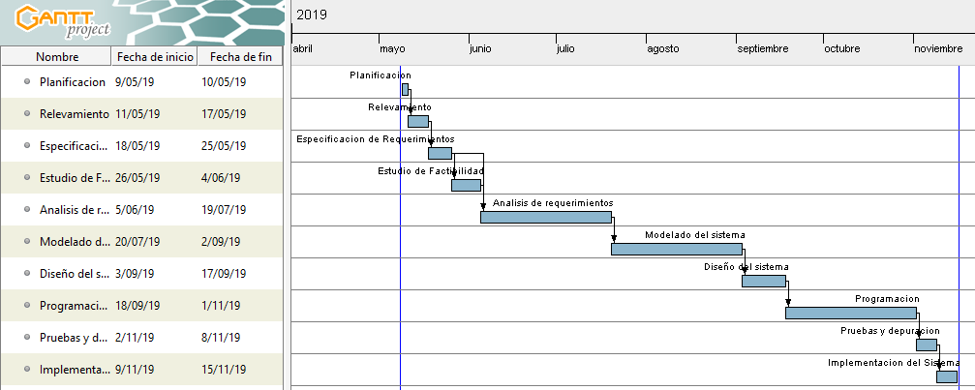

## Estudio de Factibilidad

### Factibilidad Técnica

* Inventario del hardware computacional disponible en la empresa

|  |  |
| --- | --- |
| **PC de Escritorio** | |
| **Especificación Técnica** | * CPU: Intel Core I3-6100 * Placa madre: Gigabyte * RAM: 1 de 4 MB DDR3 * Disco Rígido: 500GB |
| **Estado** | En Funcionamiento |
| **Edad Estimada** | 3 años |
| **Cantidad de equipos disponibles** | 5 |
| **Duración Proyectada** | 3 años – 4 años |

|  |  |
| --- | --- |
| **Servidor** | |
| **Especificación Técnica** | * CPU: Intel Core I5-4570 * Placa madre: Asus Prime * RAM: 2 de 4 MB DDR3 * Disco Rígido: 1TB |
| **Estado** | En Funcionamiento |
| **Edad Estimada** | 4 años |
| **Cantidad de equipos disponibles** | 1 |
| **Duración Proyectada** | 2 años – 3 años |

|  |  |
| --- | --- |
| **Impresora Lexmark** | |
| **Especificación Técnica** | * Funciones: escáner a color, copiado, impresión y fax * Volumen de páginas mensuales: 2.000 – 16.000 pág. * Rendimiento de tóner 16.000 pág. |
| **Estado** | En Funcionamiento |
| **Edad Estimada** | 3 años |
| **Cantidad de equipos disponibles** | 1 |
| **Duración Proyectada** | 5 años – 7 años |

### Factibilidad Económica

Teniendo en cuenta todos los equipos disponibles actualmente en la empresa se concluye que para la implementación del sistema de gestión de reclamos serán suficientes para el correcto funcionamiento del mismo. Pero cabe aclarar que se realizó una estimación aproximada de la duración de estos equipos teniendo en cuenta las características y lo disponible en el mercado en la actualidad.

Por otro lado, los costos de desarrollo del sistema de gestión de reclamos estarán completamente cubiertos por parte del alumno que lleva a delante este proyecto para obtener el título de Analista en Sistemas de Computación. Además, este incluye su correspondiente documentación y manual de usuario.

### Factibilidad Operativa

A partir de las encuestas realizadas a los distintos empleados se concluye que no van a presentar resistencia a la hora de la implementación del sistema, y no tendrán inconvenientes en la utilización del mismo debido a que la mayoría tiene conocimiento de cómo utilizar una computadora, además ante cualquier duda, podrían consultar el manual de usuario que especifica detalladamente como interactuar con el sistema.

# ESPECIFICACIÓN DE REQUERIMIENTOS

## Requerimientos Funcionales

### Módulo de Reclamos

|  |  |
| --- | --- |
| **RF1.1** | El sistema va a registrar los reclamos de los socios. |
| **RF1.2** | El sistema permitirá la modificación de los reclamos. |
| **RF1.3** | El sistema listará todos los reclamos por zona. |
| **RF1.4** | El sistema permitirá la baja de un reclamo. |
| **RF1.5** | El sistema permitirá registrar los tipos de reclamos. |
| **RF1.6** | El sistema permitirá la modificación de los tipos de reclamos. |
| **RF1.7** | El sistema permitirá la baja de un tipo de reclamo. |
| **RF1.8** | El sistema permitirá registrar los requisitos de un tipo de reclamo. |
| **RF1.9** | El sistema permitirá la modificación de los requisitos. |
| **RF2.0** | El sistema permitirá la baja de un requisito. |
| **RF2.1** | El sistema va a permitir el registro de un nuevo socio a la empresa. |
| **RF2.2** | El sistema permitirá la modificación de un socio. |
| **RF2.3** | El sistema permitirá la baja de un socio. |
| **RF2.4** | El sistema permitirá el registro de una nueva conexión de un socio. |
| **RF2.5** | El sistema permitirá la baja de una conexión de un socio. |

### Módulo de Trabajo

|  |  |
| --- | --- |
| **RF2.6** | El sistema permitirá al empleado poder iniciar un trabajo desde el lugar donde se encuentre. |
| **RF2.7** | El sistema permitirá finalizar un trabajo, marcando los productos que fueron utilizados. |
| **RF2.8** | El sistema listará todos los trabajos |
| **RF2.9** | El sistema mostrará el flujo de trabajo que deben seguir los empleados. |
| **RF3.0** | El sistema permitirá la designación de trabajos a ciertos empleados |

### Módulo de Almacén

|  |  |
| --- | --- |
| **RF3.1** | El sistema permitirá el registro de nuevos productos. |
| **RF3.2** | El sistema permitirá la modificación de los productos existentes. |
| **RF3.3** | El sistema permitirá la baja de un producto. |
| **RF3.4** | El sistema permitirá el registro de un nuevo ingreso de productos. |
| **RF3.5** | El sistema registrará una transferencia de productos de un almacén a otro. |
| **RF3.6** | El sistema permitirá la eliminación de un movimiento realizado. |
| **RF3.7** | El sistema permitirá generar un nuevo pedido de productos para un proveedor. |
| **RF3.8** | El sistema permitirá la modificación de un pedido. |
| **RF3.9** | El sistema permitirá la eliminación de un pedido. |
| **RF4.0** | El sistema registrará nuevos rubros a los que pertenecerán ciertos productos. |
| **RF4.1** | El sistema permitirá la modificación de un rubro. |
| **RF4.2** | El sistema permitirá la baja de un rubro. |
| **RF4.3** | El sistema va a permitir registrar un nuevo proveedor. |
| **RF4.4** | El sistema va a permitir modificar un proveedor. |
| **RF4.5** | El sistema va a permitir dar de baja un proveedor |
| **RF4.6** | El sistema permitirá registrar un nuevo almacén. |
| **RF4.7** | El sistema permitirá la modificación de un almacén. |
| **RF4.8** | El sistema permitirá la baja de un almacén. |

### Módulo de Entrada – Salida

|  |  |
| --- | --- |
| **RF4.9** | El sistema va a permitir el registro de la entrada del empleado a la planta. |
| **RF5.0** | El sistema va a permitir el registro de la salida del empleado de la planta. |
| **RF5.1** | El sistema va a generar un informe con las entradas y salidas de los distintos empleados. |

### Módulo de Empleados

|  |  |
| --- | --- |
| **RF5.2** | El sistema va a permitir el alta de un nuevo empleado. |
| **RF5.3** | El sistema va a permitir la modificación de los datos de los empleados. |
| **RF5.4** | El sistema va a permitir la baja de un empleado. |

### General

|  |  |
| --- | --- |
| **RF5.5** | El sistema listará todos los registros de auditoria. |

## Diagrama de Casos de Uso

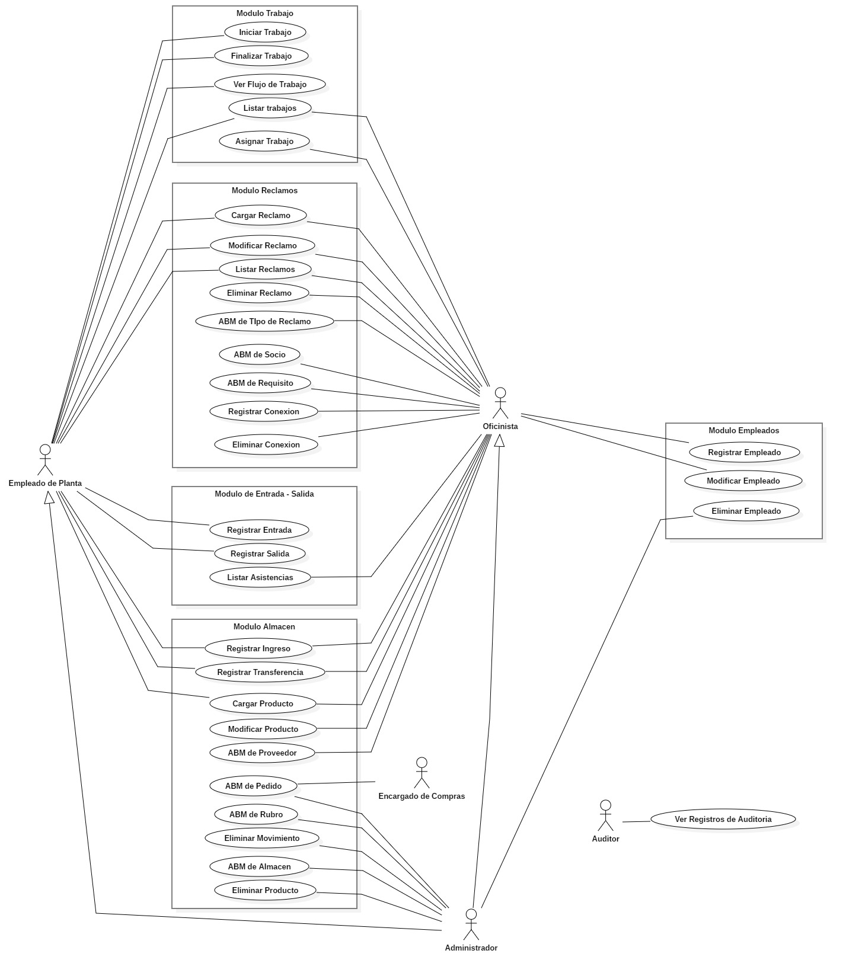

## Casos de Uso

### Módulo de Reclamos

|  |  |
| --- | --- |
| **Caso de uso** | Cargar Reclamo (ABM de Reclamo) |
| **Actor** | Empleado de planta, oficinista, administrador |
| **Descripción** | El empleado de planta, oficinista o administrador registra un nuevo reclamo del socio |
| **Referencia Cruzada** | RF1.1 |

|  |  |
| --- | --- |
| **Caso de uso** | Modificar Reclamo (ABM de Reclamo) |
| **Actor** | Oficinista , administrador |
| **Descripción** | El oficinista o el administrador modifica los detalles del reclamo |
| **Referencia Cruzada** | RF1.2 |

|  |  |
| --- | --- |
| **Caso de uso** | Listar Reclamos (ABM de Reclamo) |
| **Actor** | Empleado de planta, oficinista, administrador |
| **Descripción** | El empleado de plata, oficinista o administrador puede ver todos los reclamos registrados |
| **Referencia Cruzada** | RF1.3 |

|  |  |
| --- | --- |
| **Caso de uso** | Eliminar Reclamo (ABM de Reclamo) |
| **Actor** | Oficinista, administrador |
| **Descripción** | El oficinista o administrador puede dar de baja un reclamo de un socio |
| **Referencia Cruzada** | RF1.4 |

|  |  |
| --- | --- |
| **Caso de uso** | Cargar Tipo de Reclamo (ABM de Tipo de Reclamo) |
| **Actor** | Oficinista, administrador |
| **Descripción** | El oficinista o administrador registra un nuevo tipo de reclamo el cual puede corresponder o no a un trabajo. |
| **Referencia Cruzada** | RF1.5 |

|  |  |
| --- | --- |
| **Caso de uso** | Modificar Tipo de Reclamo (ABM de Tipo de Reclamo) |
| **Actor** | Oficinista , administrador |
| **Descripción** | El oficinista o el administrador modifica los detalles de un tipo de reclamo |
| **Referencia Cruzada** | RF1.6 |



|  |  |
| --- | --- |
|  | ABM |
|  |  |
|  |  |
|  | 7 |



|  |  |
| --- | --- |
| **Caso de uso** | Cargar Requisito (ABM de Requisito) |
| **Actor** | Oficinista, administrador |
| **Descripción** | El oficinista o administrador registra un nuevo requisito que será necesario para un tipo de reclamo |
| **Referencia Cruzada** | RF1.8 |

|  |  |
| --- | --- |
| **Caso de uso** | Modificar Requisito (ABM de Requisito) |
| **Actor** | Oficinista , administrador |
| **Descripción** | El oficinista o el administrador modifica los detalles de requisito |
| **Referencia Cruzada** | RF1.9 |



|  |  |
| --- | --- |
|  | ABM |
|  |  |
|  |  |
|  | 2.0 |



|  |  |
| --- | --- |
| **Caso de uso** | Cargar Socio (ABM de Socio) |
| **Actor** | Oficinista, administrador |
| **Descripción** | El oficinista o administrador registra un nuevo socio al sistema |
| **Referencia Cruzada** | RF2.1 |

|  |  |
| --- | --- |
| **Caso de uso** | Modificar Socio (ABM de Socio) |
| **Actor** | Oficinista , administrador |
| **Descripción** | El oficinista o el administrador modifica los detalles de un socio del sistema |
| **Referencia Cruzada** | RF2.2 |

|  |  |
| --- | --- |
|  | ABM |
|  |  |
|  |  |
|  | 2.3 |







|  |  |
| --- | --- |
| **Caso de uso** | Registrar Conexión |
| **Actor** | Oficinista, administrador |
| **Descripción** | El oficinista o administrador puede registrar una nueva conexión correspondiente a un socio |
| **Referencia Cruzada** | RF2.4 |

|  |  |
| --- | --- |
| **Caso de uso** | Eliminar Conexión |
| **Actor** | Oficinista, administrador |
| **Descripción** | El oficinista o administrador puede dar de baja una conexión de un socio |
| **Referencia Cruzada** | RF2.5 |

### Módulo de Trabajo

|  |  |
| --- | --- |
| **Caso de uso** | Iniciar Trabajo |
| **Actor** | Empleado de planta |
| **Descripción** | El empleado de planta inicia un nuevo trabajo pendiente por realizar |
| **Referencia Cruzada** | RF2.6 |

|  |  |
| --- | --- |
| **Caso de uso** | Finalizar trabajo |
| **Actor** | Empleado de planta |
| **Descripción** | El empleado de planta finaliza un trabajo que se ha iniciado anteriormente |
| **Referencia Cruzada** | RF2.7 |

|  |  |
| --- | --- |
| **Caso de uso** | Listar Trabajos |
| **Actor** | Empleado de planta, oficinista |
| **Descripción** | El empleado de planta u oficinista puede ver todos los trabajos existentes en el sistema |
| **Referencia Cruzada** | RF2.8 |

|  |  |
| --- | --- |
| **Caso de uso** | Ver Flujo de Trabajo |
| **Actor** | Empleado de planta |
| **Descripción** | El empleado de planta ve el flujo de trabajo que debe seguir para llevar a cabo su trabajo. |
| **Referencia Cruzada** | RF2.9 |

|  |  |
| --- | --- |
| **Caso de uso** | Asignar Trabajo |
| **Actor** | Oficinista |
| **Descripción** | El oficinista designa el trabajo por hacer a algún empleado de la empresa. |
| **Referencia Cruzada** | RF3.0 |

### Módulo de Almacén

|  |  |
| --- | --- |
| **Caso de uso** | Registrar Ingreso |
| **Actor** | Empleado de planta, oficinista, administrador |
| **Descripción** | El empleado de planta, oficinista o administrador registra un nuevo movimiento de tipo ingreso al sistema |
| **Referencia Cruzada** | RF3.4 |

|  |  |
| --- | --- |
| **Caso de uso** | Registrar Transferencia |
| **Actor** | Empleado de planta, oficinista, administrador |
| **Descripción** | El empleado de planta, oficinista o administrador registra un nuevo movimiento de tipo transferencia, desde un almacén de origen a uno destino |
| **Referencia Cruzada** | RF3.5 |

|  |  |
| --- | --- |
| **Caso de uso** | Eliminar Movimiento |
| **Actor** | Administrador |
| **Descripción** | El administrador puede eliminar cualquier movimiento del sistema |
| **Referencia Cruzada** | RF3.6 |



|  |  |
| --- | --- |
| **Caso de uso** | Registrar Pedido (ABM de Pedido) |
| **Actor** | Encargado de compras, administrador |
| **Descripción** | El encargado de compras o administrador registra un nuevo pedido de ciertos productos para un proveedor |
| **Referencia Cruzada** | RF3.7 |

|  |  |
| --- | --- |
| **Caso de uso** | Modificar Pedido (ABM de Pedido) |
| **Actor** | Encargado de compras, administrador |
| **Descripción** | El encargado de compras o administrador modifica los todos los detalles de un pedido |
| **Referencia Cruzada** | RF3.8 |

|  |  |
| --- | --- |
|  | ABM |
|  |  |
|  |  |
|  | 3.9 |







|  |  |
| --- | --- |
| **Caso de uso** | Cargar Producto (ABM de Producto) |
| **Actor** | Empleado de planta, oficinista, administrador |
| **Descripción** | El empleado de planta, oficinista o administrador crea un nuevo producto en el sistema |
| **Referencia Cruzada** | RF3.1 |

|  |  |
| --- | --- |
| **Caso de uso** | Modificar Producto (ABM de Producto) |
| **Actor** | Oficinista, administrador |
| **Descripción** | El oficinista o administrador modifica todos los detalles de un producto del sistema |
| **Referencia Cruzada** | RF3.2 |



|  |  |
| --- | --- |
|  | ABM |
|  |  |
|  |  |
|  |  |



|  |  |
| --- | --- |
| **Caso de uso** | Registrar Rubro (ABM de Rubro) |
| **Actor** | Administrador |
| **Descripción** | El administrador crea un nuevo rubro al que pertenecerán varios productos |
| **Referencia Cruzada** | RF4.0 |

|  |  |
| --- | --- |
| **Caso de uso** | Modificar Rubro (ABM de Rubro) |
| **Actor** | Administrador |
| **Descripción** | El administrador modifica un rubro del sistema |
| **Referencia Cruzada** | RF4.1 |



|  |  |
| --- | --- |
|  | ABM |
|  |  |
|  |  |
|  | 4.2 |



|  |  |
| --- | --- |
| **Caso de uso** | Cargar Proveedor (ABM de Proveedor) |
| **Actor** | Oficinista, Administrador |
| **Descripción** | El oficinista o administrador carga un nuevo proveedor al sistema |
| **Referencia Cruzada** | RF4.3 |

|  |  |
| --- | --- |
| **Caso de uso** | Modificar Proveedor (ABM de Proveedor) |
| **Actor** | Oficinista, Administrador |
| **Descripción** | El oficinista o administrador modifica los datos de un proveedor |
| **Referencia Cruzada** | RF4.4 |

|  |  |
| --- | --- |
| **Caso de uso** | Eliminar Proveedor (ABM de Proveedor) |
| **Actor** | Oficinista, Administrador |
| **Descripción** | El oficinista o administrador da de baja un proveedor del sistema |
| **Referencia Cruzada** | RF4.5 |



|  |  |
| --- | --- |
| **Caso de uso** | Cargar Almacén (ABM de Almacén) |
| **Actor** | Oficinista, Administrador |
| **Descripción** | El oficinista o administrador carga un nuevo almacén al sistema |
| **Referencia Cruzada** | RF4.6 |

|  |  |
| --- | --- |
| **Caso de uso** | Modificar Almacén (ABM de Almacén) |
| **Actor** | Oficinista, Administrador |
| **Descripción** | El oficinista o administrador modifica los datos de un almacén del sistema |
| **Referencia Cruzada** | RF4.7 |

|  |  |
| --- | --- |
| **Caso de uso** | Eliminar Almacén (ABM de Almacén) |
| **Actor** | Administrador |
| **Descripción** | El administrador da de baja un almacén del sistema |
| **Referencia Cruzada** | RF4.8 |



### Módulo de Entrada – Salida

|  |  |
| --- | --- |
| **Caso de uso** | Registrar Entrada |
| **Actor** | Empleado de planta |
| **Descripción** | El empleado de planta registra la entrada a la planta |
| **Referencia Cruzada** | RF4.9 |

|  |  |
| --- | --- |
| **Caso de uso** | Registrar Salida |
| **Actor** | Empleado de planta |
| **Descripción** | El empleado de planta registra la salida de la planta |
| **Referencia Cruzada** | RF5.0 |

|  |  |
| --- | --- |
| **Caso de uso** | Listar asistencias |
| **Actor** | Oficinista, Administrador |
| **Descripción** | El oficinista o administrar puede listar todos los registros de entrada – salida de cada empleado para llevar un control de asistencias. |
| **Referencia Cruzada** | RF5.1 |

### Módulo de Empleados

|  |  |
| --- | --- |
| **Caso de uso** | Registrar Empleado |
| **Actor** | Oficinista, administrador |
| **Descripción** | El oficinista o administrador da de alta a un nuevo empleado con sus datos correspondientes en el sistema |
| **Referencia Cruzada** | RF5.2 |

|  |  |
| --- | --- |
| **Caso de uso** | Modificar Empleado |
| **Actor** | Oficinista, Administrador |
| **Descripción** | El oficinista o administrador modifica los datos de un empleado |
| **Referencia Cruzada** | RF5.3 |

|  |  |
| --- | --- |
| **Caso de uso** | Eliminar Empleado |
| **Actor** | Administrador |
| **Descripción** | El administrador da de baja un empleado |
| **Referencia Cruzada** | RF5.4 |



### General

|  |  |
| --- | --- |
| **Caso de uso** | Ver Registros de Auditoria |
| **Actor** | Auditor |
| **Descripción** | El auditor puede listar y ver todos los detalles de los registros de auditoria generados por el sistema |
| **Referencia Cruzada** | RF5.5 |

# ANÁLISIS

## Caso de Uso Extendido



|  |  |  |
| --- | --- | --- |
| **Caso de uso** | Iniciar Trabajo | |
| **Actor** | Empleado de planta | |
| **Descripción** | El empleado de planta inicia un nuevo trabajo pendiente por realizar | |
| **Referencia Cruzada** | RF2.6 | |
| **Precondición** | Existan trabajos por realizar | |
| **Poscondición** |  | |
| **Curso Típico de Eventos** | | |
| 1. El caso de uso comienza cuando el empleado selecciona iniciar trabajo. | |  |
|  | | 1. El sistema solicita que el empleado de planta confirme que se encuentra en la ubicación del trabajo. |
| 1. El empleado de planta confirma la ubicación. | |  |
|  | | 1. El sistema comprueba que el trabajo cumpla con los requisitos necesarios. |
|  | | 1. El sistema pone al trabajo en un estado iniciado y finaliza el caso de uso. |
| **Curso Alternativo de Eventos** | | |
|  | | 4.1 Si el trabajo no cumple con los requisitos el sistema cancela la operación y finaliza el caso de uso. |

|  |  |  |
| --- | --- | --- |
| **Caso de uso** | Finalizar trabajo | |
| **Actor** | Empleado de planta | |
| **Descripción** | El empleado de planta finaliza un trabajo que se ha iniciado anteriormente | |
| **Referencia Cruzada** | RF2.7 | |
| **Precondición** | Exista un trabajo en curso. | |
| **Poscondición** | Se descontó el stock correspondiente y se generó un nuevo movimiento. | |
| **Curso Típico de Eventos** | | |
| 1. El caso de uso comienza cuando el empleado de planta selecciona finalizar trabajo. | |  |
|  | | 1. El sistema socita que el empleado de planta ingrese los productos que fueron utilizados con sus respectivas cantidades y de que almacén. |
| 1. El empleado de planta ingresa los productos que fueron utilizados y la cantidad. | |  |
|  | | 1. El sistema comprueba que lo ingresado sea correcto. |
|  | | 1. El sistema solicita que se ingrese una foto del trabajo y que empleados intervinieron en el mismo. |
| 1. El empleado toma una foto del trabajo e ingresa quienes intervinieron | |  |
|  | | 1. El sistema verifica que los datos sean correctos. |
|  | | 1. El sistema descuenta el stock correspondiente y finaliza el caso de uso. |
| **Curso Alternativo de Eventos** | | |
|  | | 4.1 Si los datos no son correctos el sistema solicita que se ingresen nuevamente.  7.1 Si los datos no son correctos el sistema solicita que se ingresen nuevamente. |

|  |  |  |
| --- | --- | --- |
| **Caso de uso** | Listar Trabajos | |
| **Actor** | Empleado de planta, oficinista | |
| **Descripción** | El empleado de planta u oficinista puede ver todos los trabajos existentes en el sistema | |
| **Referencia Cruzada** | RF2.8 | |
| **Precondición** | Existan trabajos en el sistema. | |
| **Poscondición** |  | |
| **Curso Típico de Eventos** | | |
| 1. El caso de uso comienza cuando el empleado de planta u oficinista solicita ver los trabajos. | |  |
|  | | 1. El sistema busca todos los trabajos existentes, los muestra y finaliza el caso de uso. |
| **Curso Alternativo de Eventos** | | |
|  | |  |

|  |  |  |
| --- | --- | --- |
| **Caso de uso** | Ver Flujo de Trabajo | |
| **Actor** | Empleado de planta | |
| **Descripción** | El empleado de planta ve el flujo de trabajo que debe seguir para llevar a cabo su trabajo. | |
| **Referencia Cruzada** | RF2.9 | |
| **Precondición** | Existan trabajos cargados. | |
| **Poscondición** |  | |
| **Curso Típico de Eventos** | | |
| 1. El caso de uso comienza cuando el empleado de planta selecciona ver flujo de trabajo. | |  |
|  | | 1. El sistema ordena los trabajos por mayor prioridad y tiempo. Y luego muestra una lista de los trabajos por hacer y finaliza el caso de uso. |
| **Curso Alternativo de Eventos** | | |
|  | |  |

|  |  |  |
| --- | --- | --- |
| **Caso de uso** | Asignar Trabajo | |
| **Actor** | Oficinista | |
| **Descripción** | El oficinista designa el trabajo por hacer a algún empleado de la empresa. | |
| **Referencia Cruzada** | RF3.0 | |
| **Precondición** | Existan trabajos cargados. | |
| **Poscondición** | Trabajos asignados. | |
| **Curso Típico de Eventos** | | |
| 1. El caso de uso comienza cuando el oficinista quiere asignar un trabajo a uno o muchos empleados. | |  |
|  | | 1. El sistema muestra una lista de todos los empleados de planta y solicita que se seleccione al menos uno. |
| 1. El oficinista selecciona el o los empleados y confirma la operación. | |  |
|  | | 1. El sistema guarda la asignación de ese trabajo y finaliza el caso de uso. |
| **Curso Alternativo de Eventos** | | |
|  | |  |

|  |  |  |
| --- | --- | --- |
| **Caso de uso** | Cargar Reclamo (ABM de Reclamo) | |
| **Actor** | Empleado de planta, oficinista, administrador | |
| **Descripción** | El empleado de planta, oficinista o administrador registra un nuevo reclamo del socio | |
| **Referencia Cruzada** | RF1.1 | |
| **Precondición** |  | |
| **Poscondición** | Se registró un nuevo reclamo | |
| **Curso Típico de Eventos** | | |
| 1. El caso de uso comienza cuando el empleado, oficinista o administrador solicita cargar un reclamo. | |  |
|  | | 1. El sistema solicita que se ingrese el tipo de reclamo y el número de conexión socio que realiza el reclamo. |
| 1. El empleado, oficinista o administrador ingresa los datos correspondientes. | |  |
|  | | 1. El sistema de ser necesario muestra todos la requisitos que se necesitan para ese reclamo. |
| 1. El empleado, oficinista o administrador ingresa los requisitos necesarios para el reclamo. | |  |
|  | | 1. El sistema comprueba los datos, guarda el reclamo y finaliza el caso de uso. |
| **Curso Alternativo de Eventos** | | |
|  | | 6.1 Si los datos no son correctos el sistema solicita que se vuelvan a ingresar. |

|  |  |  |
| --- | --- | --- |
| **Caso de uso** | Modificar Reclamo (ABM de Reclamo) | |
| **Actor** | Oficinista , administrador | |
| **Descripción** | El oficinista o el administrador modifica los detalles del reclamo | |
| **Referencia Cruzada** | RF1.2 | |
| **Precondición** |  | |
| **Poscondición** | Se modificaron los requisitos de un reclamo. | |
| **Curso Típico de Eventos** | | |
| 1. El caso de uso comienza cuando el oficinista o administrador solicita modificar un reclamo. | |  |
|  | | 1. El sistema muestra los reclamos cargados y solicita que se ingrese un identificador de reclamo. |
| 1. El oficinista o administrador ingresa el identificador del reclamo. | |  |
|  | | 1. El sistema busca por ese identificador y muestra los reclamos que cumplan con el mismo. |
| 1. El oficinista o administrador selecciona el reclamo. | |  |
|  | | 1. El sistema muestra todos los datos correspondientes a ese reclamo. |
| 1. El empleado u oficinista modifica los datos correspondientes. | |  |
|  | | 1. El sistema guarda los cambios y finaliza el caso de uso. |
| **Curso Alternativo de Eventos** | | |
|  | | 4.1 Si el sistema no encuentra el reclamo, finaliza el caso de uso. |

|  |  |  |
| --- | --- | --- |
| **Caso de uso** | Listar Reclamos (ABM de Reclamo) | |
| **Actor** | Empleado de planta, oficinista, administrador | |
| **Descripción** | El empleado de plata, oficinista o administrador puede ver todos los reclamos registrados | |
| **Referencia Cruzada** | RF1.3 | |
| **Precondición** | Existan reclamos en el sistema. | |
| **Poscondición** |  | |
| **Curso Típico de Eventos** | | |
| 1. El caso de uso comienza cuando el empleado de planta, oficinista o administrador solicita ver reclamos. | |  |
|  | | 1. El sistema busca y organiza todos los reclamos que lo realizaron los socios. |
|  | | 1. Finaliza el caso de uso. |
| **Curso Alternativo de Eventos** | | |
|  | |  |

|  |  |  |
| --- | --- | --- |
| **Caso de uso** | Eliminar Reclamo (ABM de Reclamo) | |
| **Actor** | Oficinista, administrador | |
| **Descripción** | El oficinista o administrador puede dar de baja un reclamo de un socio | |
| **Referencia Cruzada** | RF1.4 | |
| **Precondición** | Debe existir un reclamo. | |
| **Poscondición** | Se eliminó un reclamo del sistema. | |
| **Curso Típico de Eventos** | | |
| 1. El caso de uso comienza cuando el oficinista o administrador solicita eliminar reclamo. | |  |
|  | | 1. El sistema comprueba que el reclamo no tenga un tratamiento. |
|  | | 1. El sistema elimina el reclamo y finaliza el caso de uso. |
| **Curso Alternativo de Eventos** | | |
|  | | 2.1 Si el reclamo tiene un tratamiento el sistema cancela la operación y finaliza el caso de uso. |

|  |  |  |
| --- | --- | --- |
| **Caso de uso** | Cargar Tipo de Reclamo (ABM de Tipo de Reclamo) | |
| **Actor** | Oficinista, administrador | |
| **Descripción** | El oficinista o administrador registra un nuevo tipo de reclamo el cual puede corresponder o no a un trabajo. | |
| **Referencia Cruzada** | RF1.5 | |
| **Precondición** |  | |
| **Poscondición** | Se registró un nuevo tipo de reclamo | |
| **Curso Típico de Eventos** | | |
| 1. El caso de uso comienza cuando el oficinista o administrador solicita cargar un tipo de reclamo. | |  |
|  | | 1. El sistema solicita que se ingresen el nombre, que prioridad tendrá el reclamo y que requisitos son necesarios. |
| 1. El oficinista o administrador ingresa los datos correspondientes. | |  |
|  | | 1. El sistema comprueba los datos, guarda el reclamo y finaliza el caso de uso. |
| **Curso Alternativo de Eventos** | | |
|  | | 4.1 Si los datos no son correctos el sistema solicita que se vuelvan a ingresar. |

|  |  |  |
| --- | --- | --- |
| **Caso de uso** | Modificar Tipo de Reclamo (ABM de Tipo de Reclamo) | |
| **Actor** | Oficinista , administrador | |
| **Descripción** | El oficinista o el administrador modifica los detalles de un tipo de reclamo | |
| **Referencia Cruzada** | RF1.6 | |
| **Precondición** |  | |
| **Poscondición** | Se modificaron los detalles de un tipo de reclamo. | |
| **Curso Típico de Eventos** | | |
| 1. El caso de uso comienza cuando el oficinista o administrador solicita modificar un tipo de reclamo. | |  |
|  | | 1. El sistema muestra todos los datos correspondientes a ese reclamo. |
| 1. El oficinista o administrador modifica los datos correspondientes. | |  |
|  | | 1. El sistema comprueba los datos, guarda los cambios y finaliza el caso de uso. |
| **Curso Alternativo de Eventos** | | |
|  | | 4.1 Si los datos no son correctos el sistema solicita que se vuelvan a ingresar. |

|  |  |  |
| --- | --- | --- |
| **Caso de uso** | Eliminar Tipo de Reclamo (ABM de Tipo de Reclamo) | |
| **Actor** | Oficinista, administrador | |
| **Descripción** | El oficinista o administrador puede dar de baja un tipo reclamo del sistema | |
| **Referencia Cruzada** | RF1.7 | |
| **Precondición** | Debe existir un tipo de reclamo. | |
| **Poscondición** | Se eliminó un tipo de reclamo del sistema. | |
| **Curso Típico de Eventos** | | |
| 1. El caso de uso comienza cuando el oficinista o administrador solicita eliminar un tipo de reclamo. | |  |
|  | | 1. El sistema comprueba que el tipo de reclamo no tenga reclamos asociados. |
|  | | 1. El sistema elimina el tipo de reclamo y finaliza el caso de uso. |
| **Curso Alternativo de Eventos** | | |
|  | | 2.1 Si el tipo de reclamo tiene reclamos asociados el sistema cancela la operación y finaliza el caso de uso. |

|  |  |  |
| --- | --- | --- |
| **Caso de uso** | Cargar Requisito (ABM de Requisito) | |
| **Actor** | Oficinista, administrador | |
| **Descripción** | El oficinista o administrador registra un nuevo requisito que será necesario para un tipo de reclamo | |
| **Referencia Cruzada** | RF1.8 | |
| **Precondición** |  | |
| **Poscondición** | Se registró un nuevo requisito | |
| **Curso Típico de Eventos** | | |
| 1. El caso de uso comienza cuando el oficinista o administrador solicita cargar un nuevo requisito. | |  |
|  | | 1. El sistema solicita que se ingrese el nombre del requisito. |
| 1. El oficinista o administrador ingresa el nombre del nuevo requisito. | |  |
|  | | 1. El sistema comprueba los datos, guarda el requisito y finaliza el caso de uso. |
| **Curso Alternativo de Eventos** | | |
|  | | 4.1 Si los datos no son correctos el sistema solicita que se vuelvan a ingresar. |

|  |  |  |
| --- | --- | --- |
| **Caso de uso** | Modificar Requisito (ABM de Requisito) | |
| **Actor** | Oficinista , administrador | |
| **Descripción** | El oficinista o el administrador modifica los detalles de requisito | |
| **Referencia Cruzada** | RF1.9 | |
| **Precondición** |  | |
| **Poscondición** | Se modificaron los detalles de un requisito. | |
| **Curso Típico de Eventos** | | |
| 1. El caso de uso comienza cuando el oficinista o administrador solicita modificar un requisito. | |  |
|  | | 1. El sistema muestra todos los datos correspondientes a ese requisito. |
| 1. El oficinista o administrador modifica los datos correspondientes. | |  |
|  | | 1. El sistema comprueba los datos, guarda los cambios y finaliza el caso de uso. |
| **Curso Alternativo de Eventos** | | |
|  | | 4.1 Si los datos no son correctos el sistema solicita que se vuelvan a ingresar. |

|  |  |  |
| --- | --- | --- |
| **Caso de uso** | Eliminar Requisito (ABM de Requisito) | |
| **Actor** | Oficinista, administrador | |
| **Descripción** | El oficinista o administrador puede dar de baja un requisito del sistema | |
| **Referencia Cruzada** | RF2.0 | |
| **Precondición** | Debe existir un requisito. | |
| **Poscondición** | Se eliminó un requisito del sistema. | |
| **Curso Típico de Eventos** | | |
| 1. El caso de uso comienza cuando el oficinista o administrador solicita eliminar un requisito. | |  |
|  | | 1. El sistema comprueba que el requisito no este asociado a un tipo de reclamo. |
|  | | 1. El sistema elimina el requisito y finaliza el caso de uso. |
| **Curso Alternativo de Eventos** | | |
|  | | 2.1 Si el requisito tiene tipos de reclamos asociados el sistema cancela la operación y finaliza el caso de uso. |

|  |  |  |
| --- | --- | --- |
| **Caso de uso** | Cargar Socio (ABM de Socio) | |
| **Actor** | Oficinista, administrador | |
| **Descripción** | El oficinista o administrador registra un nuevo socio al sistema | |
| **Referencia Cruzada** | RF2.1 | |
| **Precondición** |  | |
| **Poscondición** | Se registró un nuevo socio. | |
| **Curso Típico de Eventos** | | |
| 1. El caso de uso comienza cuando el oficinista o administrador solicita registrar un nuevo socio. | |  |
|  | | 1. El sistema solicita que se ingrese los datos personales del socio y al menos una conexión. |
| 1. El oficinista o administrador ingresa los datos correspondientes. | |  |
|  | | 1. El sistema comprueba los datos del socio sean correctos. |
|  | | 1. El sistema guarda los datos del nuevo socio y finaliza el caso de uso. |
| **Curso Alternativo de Eventos** | | |
|  | | 4.1 Si los datos no son correctos el sistema solicita que se vuelvan a ingresar. |

|  |  |  |
| --- | --- | --- |
| **Caso de uso** | Modificar Socio (ABM de Socio) | |
| **Actor** | Oficinista , administrador | |
| **Descripción** | El oficinista o el administrador modifica los detalles de un socio del sistema | |
| **Referencia Cruzada** | RF2.2 | |
| **Precondición** |  | |
| **Poscondición** | Se modificaron los detalles de un socio. | |
| **Curso Típico de Eventos** | | |
| 1. El caso de uso comienza cuando el oficinista o administrador solicita modificar un socio. | |  |
|  | | 1. El sistema muestra todos los datos correspondientes a ese socio. |
| 1. El oficinista o administrador modifica los datos correspondientes. | |  |
|  | | 1. El sistema comprueba los datos, guarda los cambios y finaliza el caso de uso. |
| **Curso Alternativo de Eventos** | | |
|  | | 4.1 Si los datos no son correctos el sistema solicita que se vuelvan a ingresar. |

|  |  |  |
| --- | --- | --- |
| **Caso de uso** | Eliminar Socio (ABM de Socio) | |
| **Actor** | Oficinista, administrador | |
| **Descripción** | El oficinista o administrador puede dar de baja un socio del sistema | |
| **Referencia Cruzada** | RF2.3 | |
| **Precondición** | Debe existir un socio. | |
| **Poscondición** | Se eliminó un socio del sistema. | |
| **Curso Típico de Eventos** | | |
| 1. El caso de uso comienza cuando el oficinista o administrador solicita eliminar un socio. | |  |
|  | | 1. El sistema comprueba que el socio no este asociado a algún reclamo. |
|  | | 1. El sistema elimina el socio y las conexiones del mismo y finaliza el caso de uso. |
| **Curso Alternativo de Eventos** | | |
|  | | 2.1 Si el socio tiene reclamos asociados el sistema cancela la operación y finaliza el caso de uso. |

|  |  |  |
| --- | --- | --- |
| **Caso de uso** | Registrar Conexión | |
| **Actor** | Oficinista, administrador | |
| **Descripción** | El oficinista o administrador puede registrar una nueva conexión correspondiente a un socio | |
| **Referencia Cruzada** | RF2.4 | |
| **Precondición** |  | |
| **Poscondición** | Se registró una nueva conexión de un socio. | |
| **Curso Típico de Eventos** | | |
| 1. El caso de uso comienza cuando el oficinista o administrador solicita registrar una nueva conexión. | |  |
|  | | 1. El sistema solicita que seleccione el socio. |
| 1. El oficinista o administrador selecciona al socio. | |  |
|  | | 1. El sistema solicita que se ingresen los nuevos datos para la nueva conexión. |
| 1. El oficinista o administrador ingresa los nuevos datos. | |  |
|  | | 1. El sistema si los datos son correctos. |
|  | | 1. El sistema guarda los datos del nuevo socio y finaliza el caso de uso. |
| **Curso Alternativo de Eventos** | | |
|  | | 6.1 Si los datos no son correctos el sistema solicita que se vuelvan a ingresar. |

|  |  |  |
| --- | --- | --- |
| **Caso de uso** | Eliminar Conexión | |
| **Actor** | Oficinista, administrador | |
| **Descripción** | El oficinista o administrador puede dar de baja una conexión de un socio | |
| **Referencia Cruzada** | RF2.5 | |
| **Precondición** | Existan dos o más conexiones para un socio. | |
| **Poscondición** | Se eliminó una conexión de un socio. | |
| **Curso Típico de Eventos** | | |
| 1. El caso de uso comienza cuando el oficinista o administrador solicita eliminar una conexión. | |  |
|  | | 1. El sistema solicita que seleccione el socio. |
| 1. El oficinista o administrador selecciona al socio y confirma la operación. | |  |
|  | | 1. El sistema verifica si no es la única conexión. |
|  | | 1. El sistema elimina la conexión y finaliza el caso de uso. |
| **Curso Alternativo de Eventos** | | |
|  | | 4.1 Si es la única conexión el sistema cancela la operación y finaliza el caso de uso. |

|  |  |  |
| --- | --- | --- |
| **Caso de uso** | Registrar Ingreso | |
| **Actor** | Empleado de planta, oficinista, administrador | |
| **Descripción** | El empleado de planta, oficinista o administrador registra un nuevo movimiento de tipo ingreso al sistema | |
| **Referencia Cruzada** | RF3.4 | |
| **Precondición** | Que existan productos y proveedores cargados. | |
| **Poscondición** | Se registró una nueva cantidad disponible de un producto. | |
| **Curso Típico de Eventos** | | |
| 1. El caso de uso comienza cuando el empleado de planta, oficinista o administrador selecciona registrar ingreso. | |  |
|  | | 1. El sistema solicita que el empleado de planta, oficinista o administrador ingrese el número de identificación del producto, la cantidad que ingresa de ese producto, el almacén al que corresponde y el proveedor. |
| 1. El empleado de planta, oficinista o administrador ingresa el número de identificación, la cantidad, el almacén correspondiente y el proveedor. | |  |
|  | | 1. El sistema verifica que sea una cantidad valida. |
|  | | 1. El sistema actualiza el stock de ese producto y finaliza el caso de uso. |
| **Curso Alternativo de Eventos** | | |
|  | | 4.1 Si la cantidad no es válida el sistema solicita que se vuelva a ingresar y finaliza el caso de uso. |

|  |  |  |
| --- | --- | --- |
| **Caso de uso** | Registrar Transferencia | |
| **Actor** | Empleado de planta, oficinista, administrador | |
| **Descripción** | El empleado de planta, oficinista o administrador registra un nuevo movimiento de tipo transferencia, desde un almacén de origen a uno destino | |
| **Referencia Cruzada** | RF3.5 | |
| **Precondición** | Que existan productos cargados. | |
| **Poscondición** | Se registró un nuevo movimiento y una nueva cantidad de un producto en un almacén. | |
| **Curso Típico de Eventos** | | |
| 1. El caso de uso comienza cuando el empleado de planta, oficinista o administrador selecciona registrar transferencia. | |  |
|  | | 1. El sistema solicita que el empleado de planta, oficinista o administrador ingrese el almacén de donde va a egresar el producto, el producto correspondiente y la cantidad. |
| 1. El empleado de planta, oficinista o administrador ingresa los datos correspondientes. | |  |
|  | | 1. El sistema verifica que sea una cantidad válida y solicita que ingrese a que almacén de destino se va el producto. |
| 1. El empleado de planta, oficinista o administrador ingresa el almacén. | |  |
|  | | 1. El sistema descuenta la cantidad en el almacén de origen, suma esa cantidad de producto al almacén de destino y finaliza el caso de uso. |
| **Curso Alternativo de Eventos** | | |
|  | | 4.1 Si la cantidad no es válida el sistema solicita que se vuelva a ingresar y finaliza el caso de uso. |

|  |  |  |
| --- | --- | --- |
| **Caso de uso** | Eliminar Movimiento | |
| **Actor** | Administrador | |
| **Descripción** | El administrador puede eliminar cualquier movimiento del sistema | |
| **Referencia Cruzada** | RF3.6 | |
| **Precondición** |  | |
| **Poscondición** | Se eliminó un movimiento del sistema. | |
| **Curso Típico de Eventos** | | |
| 1. El caso de uso comienza cuando el administrador solicita eliminar una movimiento. | |  |
|  | | 1. El sistema solicita que seleccione el movimiento. |
| 1. El administrador selecciona el movimiento y confirma la operación. | |  |
|  | | 1. El sistema verifica si los productos que conforman al movimiento no fueron utilizados. |
|  | | 1. El sistema elimina el movimiento y finaliza el caso de uso. |
| **Curso Alternativo de Eventos** | | |
|  | | 4.1 Si los productos ya fueron utilizados el sistema cancela la operación y finaliza el caso de uso. |

|  |  |  |
| --- | --- | --- |
| **Caso de uso** | Registrar Pedido (ABM de Pedido) | |
| **Actor** | Encargado de compras, administrador | |
| **Descripción** | El encargado de compras o administrador registra un nuevo pedido de ciertos productos para un proveedor | |
| **Referencia Cruzada** | RF3.7 | |
| **Precondición** |  | |
| **Poscondición** | Se registró un nuevo pedido. | |
| **Curso Típico de Eventos** | | |
| 1. El caso de uso comienza cuando el encargado de compras o administrador solicita registrar un nuevo pedido. | |  |
|  | | 1. El sistema solicita que se ingrese el proveedor al que va dirigido y los productos con sus respectivas cantidades. |
| 1. El encargado de compras o administrador ingresa los datos correspondientes. | |  |
|  | | 1. El sistema comprueba los datos del pedido sean correctos. |
|  | | 1. El sistema guarda los datos del pedido y finaliza el caso de uso. |
| **Curso Alternativo de Eventos** | | |
|  | | 4.1 Si los datos no son correctos el sistema solicita que se vuelvan a ingresar. |

|  |  |  |
| --- | --- | --- |
| **Caso de uso** | Modificar Pedido (ABM de Pedido) | |
| **Actor** | Encargado de compras, administrador | |
| **Descripción** | El encargado de compras o administrador modifica los todos los detalles de un pedido | |
| **Referencia Cruzada** | RF3.8 | |
| **Precondición** |  | |
| **Poscondición** | Se modificaron los detalles de un pedido. | |
| **Curso Típico de Eventos** | | |
| 1. El caso de uso comienza cuando el encargado de compras o administrador solicita modificar un pedido. | |  |
|  | | 1. El sistema muestra todos los datos correspondientes a ese pedido. |
| 1. El encargado de compras o administrador modifica los datos correspondientes. | |  |
|  | | 1. El sistema comprueba los datos, guarda los cambios y finaliza el caso de uso. |
| **Curso Alternativo de Eventos** | | |
|  | | 4.1 Si los datos no son correctos el sistema solicita que se vuelvan a ingresar. |

|  |  |  |
| --- | --- | --- |
| **Caso de uso** | Eliminar Pedido (ABM de Pedido) | |
| **Actor** | Encargado de compras, administrador | |
| **Descripción** | El encargado de compras o administrador puede eliminar un pedido del sistema | |
| **Referencia Cruzada** | RF3.9 | |
| **Precondición** | Debe existir un pedido. | |
| **Poscondición** | Se eliminó un pedido del sistema. | |
| **Curso Típico de Eventos** | | |
| 1. El caso de uso comienza cuando el encargado de compras o administrador solicita eliminar un pedido. | |  |
|  | | 1. El sistema elimina el pedido y finaliza el caso de uso. |
| **Curso Alternativo de Eventos** | | |
|  | |  |

|  |  |  |
| --- | --- | --- |
| **Caso de uso** | Cargar Producto (ABM de Producto) | |
| **Actor** | Empleado de planta, oficinista, administrador | |
| **Descripción** | El empleado de planta, oficinista o administrador crea un nuevo producto en el sistema | |
| **Referencia Cruzada** | RF3.1 | |
| **Precondición** |  | |
| **Poscondición** | Se registró un nuevo producto en el sistema. | |
| **Curso Típico de Eventos** | | |
| 1. El caso de uso comienza cuando el empleado de planta, oficinista o administrador desea crear un nuevo producto. | |  |
|  | | 1. El sistema solicita que se ingrese la denominación del producto, un código de identificación y un rubro al cual va a pertenecer. |
| 1. El empleado de planta, oficinista o administrador ingresa los datos correspondientes y confirma la operación. | |  |
|  | | 1. El sistema verifica que los datos y los campos obligatorios sean correctos. |
|  | | 1. El sistema guarda el nuevo producto y finaliza el caso de uso. |
| **Curso Alternativo de Eventos** | | |
|  | | 4.1 Si los datos no son correctos el sistema solicita que se vuelvan a ingresar. |

|  |  |  |
| --- | --- | --- |
| **Caso de uso** | Modificar Producto (ABM de Producto) | |
| **Actor** | Oficinista, administrador | |
| **Descripción** | El oficinista o administrador modifica todos los detalles de un producto del sistema | |
| **Referencia Cruzada** | RF3.2 | |
| **Precondición** |  | |
| **Poscondición** | Se modificaron los detalles de un producto. | |
| **Curso Típico de Eventos** | | |
| 1. El caso de uso comienza cuando el oficinista o administrador solicita modificar un producto. | |  |
|  | | 1. El sistema muestra todos los datos correspondientes a ese producto. |
| 1. El oficinista o administrador modifica los datos correspondientes. | |  |
|  | | 1. El sistema comprueba los datos, guarda los cambios y finaliza el caso de uso. |
| **Curso Alternativo de Eventos** | | |
|  | | 4.1 Si los datos no son correctos el sistema solicita que se vuelvan a ingresar. |

|  |  |  |
| --- | --- | --- |
| **Caso de uso** | Eliminar Producto (ABM de Producto) | |
| **Actor** | Administrador | |
| **Descripción** | El administrador puede eliminar cualquier producto del sistema | |
| **Referencia Cruzada** | RF3.3 | |
| **Precondición** | Debe existir un producto. | |
| **Poscondición** | Se eliminó un producto del sistema. | |
| **Curso Típico de Eventos** | | |
| 1. El caso de uso comienza cuando el administrador solicita eliminar un producto. | |  |
|  | | 1. El sistema verifica que el producto no este asociado a algún movimiento. |
|  | | 1. El sistema elimina el producto y finaliza el caso de uso. |
| **Curso Alternativo de Eventos** | | |
|  | | 2.1 Si el producto fue o está siendo utilizado, el sistema cancela la operación y finaliza el caso de uso. |

|  |  |  |
| --- | --- | --- |
| **Caso de uso** | Registrar Rubro (ABM de Rubro) | |
| **Actor** | Administrador | |
| **Descripción** | El administrador crea un nuevo rubro al que pertenecerán varios productos | |
| **Referencia Cruzada** | RF4.0 | |
| **Precondición** |  | |
| **Poscondición** | Se registró un nuevo rubro en el sistema. | |
| **Curso Típico de Eventos** | | |
| 1. El caso de uso comienza cuando el administrador desea crear un nuevo rubro. | |  |
|  | | 1. El sistema solicita que se ingrese el nombre del nuevo rubro. |
| 1. El administrador ingresa los datos correspondientes y confirma la operación. | |  |
|  | | 1. El sistema verifica que los datos y los campos obligatorios sean correctos. |
|  | | 1. El sistema guarda el nuevo rubro y finaliza el caso de uso. |
| **Curso Alternativo de Eventos** | | |
|  | | 4.1 Si los datos no son correctos el sistema solicita que se vuelvan a ingresar. |

|  |  |  |
| --- | --- | --- |
| **Caso de uso** | Modificar Rubro (ABM de Rubro) | |
| **Actor** | Administrador | |
| **Descripción** | El administrador modifica un rubro del sistema | |
| **Referencia Cruzada** | RF4.1 | |
| **Precondición** |  | |
| **Poscondición** | Se modificaron los detalles de un rubro. | |
| **Curso Típico de Eventos** | | |
| 1. El caso de uso comienza cuando el administrador solicita modificar un rubro. | |  |
|  | | 1. El sistema muestra todos los datos correspondientes a ese rubro. |
| 1. El administrador modifica los datos correspondientes. | |  |
|  | | 1. El sistema comprueba los datos, guarda los cambios y finaliza el caso de uso. |
| **Curso Alternativo de Eventos** | | |
|  | | 4.1 Si los datos no son correctos el sistema solicita que se vuelvan a ingresar. |

|  |  |  |
| --- | --- | --- |
| **Caso de uso** | Eliminar Rubro (ABM de Rubro) | |
| **Actor** | Administrador | |
| **Descripción** | El administrador puede eliminar cualquier rubro del sistema | |
| **Referencia Cruzada** | RF4.2 | |
| **Precondición** | Debe existir un rubro. | |
| **Poscondición** | Se eliminó un rubro del sistema. | |
| **Curso Típico de Eventos** | | |
| 1. El caso de uso comienza cuando el administrador solicita eliminar un rubro. | |  |
|  | | 1. El sistema verifica que el rubro no este asociado a algún producto. |
|  | | 1. El sistema elimina el rubro y finaliza el caso de uso. |
| **Curso Alternativo de Eventos** | | |
|  | | 2.1 Si el rubro está siendo utilizado, el sistema cancela la operación y finaliza el caso de uso. |

|  |  |  |
| --- | --- | --- |
| **Caso de uso** | Cargar Proveedor (ABM de Proveedor) | |
| **Actor** | Oficinista, Administrador | |
| **Descripción** | El oficinista o administrador carga un nuevo proveedor al sistema | |
| **Referencia Cruzada** | RF4.3 | |
| **Precondición** |  | |
| **Poscondición** | Se registró un proveedor en el sistema. | |
| **Curso Típico de Eventos** | | |
| 1. El caso de uso comienza cuando el oficinista o administrador selecciona cargar proveedor. | |  |
|  | | 1. El sistema solicita que el oficinista o administrador ingrese nombre del proveedor, cuit, email, número de teléfono, y que productos vende a la empresa. |
| 1. El oficinista o administrador ingresa los datos solicitados y confirma la operación. | |  |
|  | | 1. El sistema verifica que los datos sean correctos. |
|  | | 1. El sistema guarda al nuevo proveedor y finaliza el caso de uso. |
| **Curso Alternativo de Eventos** | | |
|  | | 4.1 Si los datos no son correctos el sistema solicita que se vuelvan a ingresar. |

|  |  |  |
| --- | --- | --- |
| **Caso de uso** | Modificar Proveedor (ABM de Proveedor) | |
| **Actor** | Oficinista, Administrador | |
| **Descripción** | El oficinista o administrador modifica los datos de un proveedor | |
| **Referencia Cruzada** | RF4.4 | |
| **Precondición** | Que exista el proveedor en el sistema. | |
| **Poscondición** | Se actualizaron los datos del proveedor. | |
| **Curso Típico de Eventos** | | |
| 1. El caso de uso comienza cuando el oficinista o administrador selecciona modificar proveedor. | |  |
|  | | 1. El sistema devuelve una lista de los proveedores y solicita que se seleccione uno. |
| 1. El oficinista o administrador selecciona a un proveedor. | |  |
|  | | 1. El sistema muestra toda la información correspondiente a ese proveedor y permite realizar cambios en esos datos. |
| 1. El oficinista o administrador actualiza los datos correspondientes y confirma la operación. | |  |
|  | | 1. El sistema verifica que los datos sean correctos. |
|  | | 1. El sistema actualiza los datos del proveedor y finaliza el caso de uso. |
| **Curso Alternativo de Eventos** | | |
|  | | 6.1 Si los datos no son correctos el sistema solicita que se vuelvan a ingresar. |

|  |  |  |
| --- | --- | --- |
| **Caso de uso** | Eliminar Proveedor (ABM de Proveedor) | |
| **Actor** | Oficinista, Administrador | |
| **Descripción** | El oficinista o administrador da de baja un proveedor del sistema | |
| **Referencia Cruzada** | RF4.5 | |
| **Precondición** |  | |
| **Poscondición** | Se eliminó un proveedor del sistema | |
| **Curso Típico de Eventos** | | |
| 1. El caso de uso comienza cuando el oficinista o administrador solicita eliminar un proveedor. | |  |
|  | | 1. El sistema busca al proveedor y solicita que se confirme la operación |
| 1. El oficinista o administrador confirma la operación. | |  |
|  | | 1. El sistema elimina al proveedor y finaliza el caso de uso. |
| **Curso Alternativo de Eventos** | | |
| 3.1 Si el oficinista o administrador descarta la operación finaliza el caso de uso. | |  |

|  |  |  |
| --- | --- | --- |
| **Caso de uso** | Cargar Almacén (ABM de Almacén) | |
| **Actor** | Oficinista, Administrador | |
| **Descripción** | El oficinista o administrador carga un nuevo almacén al sistema | |
| **Referencia Cruzada** | RF4.6 | |
| **Precondición** |  | |
| **Poscondición** | Se registraron los datos de un almacén de la empresa. | |
| **Curso Típico de Eventos** | | |
| 1. El caso de uso comienza cuando el oficinista o administrador quiere registrar un nuevo almacén. | |  |
|  | | 1. El sistema solicita que se ingrese los datos del almacén. |
| 1. El empleado ingresa los datos correspondientes y confirma la operación. | |  |
|  | | 1. El sistema verifica que los datos y los campos obligatorios sean correctos. |
|  | | 1. El sistema guarda los datos y finaliza el caso de uso. |
| **Curso Alternativo de Eventos** | | |
|  | | 4.1 Si los datos no son correctos el sistema solicita que se vuelvan a ingresar. |

|  |  |  |
| --- | --- | --- |
| **Caso de uso** | Modificar Almacén (ABM de Almacén) | |
| **Actor** | Oficinista, Administrador | |
| **Descripción** | El oficinista o administrador modifica los datos de un almacén del sistema | |
| **Referencia Cruzada** | RF4.7 | |
| **Precondición** |  | |
| **Poscondición** | Se actualizaron los datos de un almacén. | |
| **Curso Típico de Eventos** | | |
| 1. El caso de uso comienza cuando el oficinista o administrador quiere actualizar los datos de un almacen. | |  |
|  | | 1. El sistema devuelve una lista con todos los almacenes y solicita que se seleccione uno. |
| 1. El oficinista o administrador selecciona un almacén. | |  |
|  | | 1. El sistema muestra toda la información correspondiente a ese almacén y permite realizar cambios en esos datos. |
| 1. El oficinista o administrador realiza los correspondientes cambios y confirma la operación. | |  |
|  | | 1. El sistema verifica que los datos sean correctos. |
|  | | 1. El sistema guarda los nuevos datos del almacén y finaliza el caso de uso. |
| **Curso Alternativo de Eventos** | | |
|  | | 6.1 Si los datos no son correctos el sistema solicita que se vuelvan a ingresar y finaliza el caso de uso. |

|  |  |  |
| --- | --- | --- |
| **Caso de uso** | Eliminar Almacén (ABM de Almacén) | |
| **Actor** | Administrador | |
| **Descripción** | El administrador da de baja un almacén del sistema | |
| **Referencia Cruzada** | RF4.8 | |
| **Precondición** |  | |
| **Poscondición** | Se eliminó un almacén del sistema | |
| **Curso Típico de Eventos** | | |
| 1. El caso de uso comienza cuando el administrador solicita eliminar un almacén. | |  |
|  | | 1. El sistema busca el almacén y solicita que se confirme la operación |
| 1. El administrador confirma la operación. | |  |
|  | | 1. El sistema elimina el almacén y finaliza el caso de uso. |
| **Curso Alternativo de Eventos** | | |
| 3.1 Si el administrador descarta la operación finaliza el caso de uso. | |  |

|  |  |  |
| --- | --- | --- |
| **Caso de uso** | Registrar Entrada | |
| **Actor** | Empleado de planta | |
| **Descripción** | El empleado de planta registra la entrada a la planta | |
| **Referencia Cruzada** | RF4.9 | |
| **Precondición** | Que exista el empleado de planta en el sistema. | |
| **Poscondición** | Se registró una nueva entrada a la planta. | |
| **Curso Típico de Eventos** | | |
| 1. El caso de uso comienza cuando el empleado de planta marca su entrada a la planta. | |  |
|  | | 1. El sistema corrobora que el empleado de planta ya no haya marcado entrada para la fecha. |
|  | | 1. El sistema guarda la entrada con los datos de fecha y hora y finaliza el caso de uso. |
| **Curso Alternativo de Eventos** | | |
|  | | 2.1 Si el empleado de planta ya marco entrada, se descarta la acción y finaliza el caso de uso. |



|  |  |  |
| --- | --- | --- |
| **Caso de uso** | Registrar Salida | |
| **Actor** | Empleado de planta | |
| **Descripción** | El empleado de planta registra la salida de la planta | |
| **Referencia Cruzada** | RF5.0 | |
| **Precondición** |  | |
| **Poscondición** | Se registró una nueva salida de la planta. | |
| **Curso Típico de Eventos** | | |
| 1. El caso de uso comienza cuando el empleado de planta marca su salida de la planta. | |  |
|  | | 1. El sistema corrobora que el empleado ya no haya marcado la salida para la fecha. |
|  | | 1. El sistema guarda la salida con los datos de fecha y hora y finaliza el caso de uso. |
| **Curso Alternativo de Eventos** | | |
|  | | 2.1 Si el empleado ya marco salida, se descarta la acción y finaliza el caso de uso. |



|  |  |  |
| --- | --- | --- |
| **Caso de uso** | Listar asistencias | |
| **Actor** | Oficinista, Administrador | |
| **Descripción** | El oficinista o administrar puede listar todos los registros de entrada – salida de cada empleado para llevar un control de asistencias. | |
| **Referencia Cruzada** | RF5.1 | |
| **Precondición** |  | |
| **Poscondición** |  | |
| **Curso Típico de Eventos** | | |
| 1. El caso de uso comienza cuando el oficinista o administrador desea ver las asistencias de los empleados de planta. | |  |
|  | | 1. El sistema solicita que el oficinista o administrador seleccione el empleado para realizar el informe. |
| 1. El oficinista selecciona el empleado y confirma la operación. | |  |
|  | | 1. El sistema busca todos las entradas y salidas del empleado y muestra una lista del mismo. |
|  | | 1. Finaliza el caso de uso. |
| **Curso Alternativo de Eventos** | | |
|  | |  |







|  |  |  |
| --- | --- | --- |
| **Caso de uso** | Registrar Empleado | |
| **Actor** | Oficinista, administrador | |
| **Descripción** | El oficinista o administrador da de alta a un nuevo empleado con sus datos correspondientes en el sistema | |
| **Referencia Cruzada** | RF5.2 | |
| **Precondición** |  | |
| **Poscondición** | Se registró un empleado en el sistema. | |
| **Curso Típico de Eventos** | | |
| 1. El caso de uso comienza cuando el oficinista o administrador selecciona cargar empleado. | |  |
|  | | 1. El sistema solicita que el oficinista o administrador ingrese los datos personales del empleado, dirección, email, número de teléfono. |
| 1. El oficinista ingresa los datos solicitados y confirma la operación. | |  |
|  | | 1. El sistema verifica que los datos sean correctos. |
|  | | 1. El sistema guarda al nuevo empleado y finaliza el caso de uso. |
| **Curso Alternativo de Eventos** | | |
|  | | 4.1 Si los datos no son correctos el sistema solicita que se vuelvan a ingresar. |

|  |  |  |
| --- | --- | --- |
| **Caso de uso** | Modificar Empleado | |
| **Actor** | Oficinista, Administrador | |
| **Descripción** | El oficinista o administrador modifica los datos de un empleado | |
| **Referencia Cruzada** | RF5.3 | |
| **Precondición** |  | |
| **Poscondición** | Se actualizaron los datos del empleado. | |
| **Curso Típico de Eventos** | | |
| 1. El caso de uso comienza cuando el oficinista o administrador selecciona modificar empleado. | |  |
|  | | 1. El sistema devuelve una lista de los empleados y solicita que se seleccione uno. |
| 1. El oficinista o administrador selecciona a un empleado. | |  |
|  | | 1. El sistema muestra toda la información correspondiente a ese empleado y permite realizar cambios en esos datos. |
| 1. El oficinista o administrador actualiza los datos correspondientes y confirma la operación. | |  |
|  | | 1. El sistema verifica que los datos sean correctos. |
|  | | 1. El sistema actualiza los datos del empleado y finaliza el caso de uso. |
| **Curso Alternativo de Eventos** | | |
|  | | 6.1 Si los datos no son correctos el sistema solicita que se vuelvan a ingresar. |

|  |  |  |
| --- | --- | --- |
| **Caso de uso** | Eliminar Empleado | |
| **Actor** | Administrador | |
| **Descripción** | El administrador da de baja un empleado | |
| **Referencia Cruzada** | RF5.4 | |
| **Precondición** |  | |
| **Poscondición** | Se eliminó un empleado del sistema | |
| **Curso Típico de Eventos** | | |
| 1. El caso de uso comienza cuando el administrador solicita eliminar un empleado. | |  |
|  | | 1. El sistema busca al empleado y solicita que se confirme la operación |
| 1. El administrador confirma la operación. | |  |
|  | | 1. El sistema elimina al empleado y finaliza el caso de uso. |
| **Curso Alternativo de Eventos** | | |
| 3.1 Si el administrador descarta la operación finaliza el caso de uso. | |  |

|  |  |  |
| --- | --- | --- |
| **Caso de uso** | Ver Registros de Auditoria | |
| **Actor** | Auditor | |
| **Descripción** | El auditor puede listar y ver todos los detalles de los registros de auditoria generados por el sistema | |
| **Referencia Cruzada** | RF5.5 | |
| **Precondición** | Que el auditor este logueado. | |
| **Poscondición** |  | |
| **Curso Típico de Eventos** | | |
| 1. El caso de uso comienza cuando el auditor desea ver los registros de auditoria del sistema. | |  |
|  | | 1. El sistema busca todos los registros disponibles y muestra una lista del mismo. |
|  | | 1. Finaliza el caso de uso. |
| **Curso Alternativo de Eventos** | | |
|  | |  |

## Modelo de Dominio

### Lista de conceptos candidatos

* Tipo de trabajo
* Tipo de Reclamo
* Trabajo
* Nivel de prioridad
* Foto
* Trabajo Pendiente
* Empleado
* Tiempo de trabajo
* Productos
* Ingreso de Productos
* Movimientos
* Requisitos
* Flujo de trabajo
* Ubicación
* Dirección
* Prioridad
* Stock

### Lista de conceptos idóneos

* Socio
* Reclamo
* Tipo de Reclamo
* Trabajo
* Producto
* Requisitos
* Almacén
* Empleado
* Asistencia
* Pedido
* Movimiento
* Dirección
* Flujo de Trabajo
* Proveedor

### Modelado del Dominio

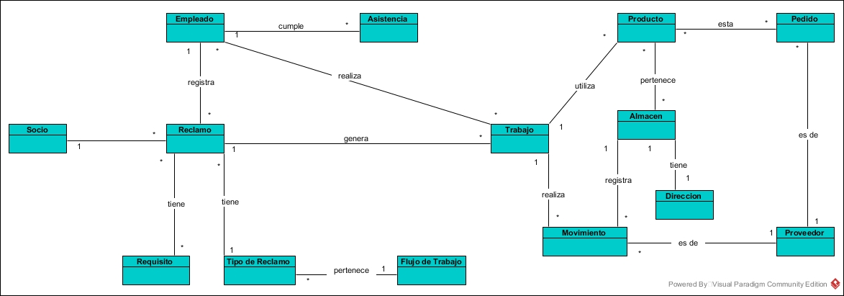

### Descripción formal de los conceptos

|  |  |
| --- | --- |
| **Símbolo** | Socio |
| **Intención** | Representa una abstracción de una persona que recibe el servicio de agua potable de la cooperativa. |
| **Extensión** | Todos los socios que reciban el servicio |

|  |  |
| --- | --- |
| **Símbolo** | Reclamo |
| **Intención** | Representa toda la información acerca de los reclamos recibidos por parte de los socios que corresponden a algún tipo de reclamo. |
| **Extensión** | Toda la información relacionada con los reclamos de los socios |

|  |  |
| --- | --- |
| **Símbolo** | Tipo de Reclamo |
| **Intención** | Representa información acerca de algún problema que tengan los socios con respecto al servicio que brinda la cooperativa de agua. |
| **Extensión** | Toda la información relacionada con los inconvenientes de los socios |

|  |  |
| --- | --- |
| **Símbolo** | Trabajo |
| **Intención** | Representa información de cada trabajo a llevar a cabo por el empleado. |
| **Extensión** | Todos los trabajos que el empleado tenga por realizar o ya lo haya llevado a cabo |

|  |  |
| --- | --- |
| **Símbolo** | Producto |
| **Intención** | Representa información de cada producto tal como nombre, descripción y cantidad disponible del mismo. |
| **Extensión** | Todos los productos existentes físicamente en el almacén de la empresa |

|  |  |
| --- | --- |
| **Símbolo** | Almacén |
| **Intención** | Representa información sobre el lugar donde se guardan los productos para su posterior uso. |
| **Extensión** | Todos los almacenes con las que la cooperativa cuente en distintas ubicaciones. |

|  |  |
| --- | --- |
| **Símbolo** | Dirección |
| **Intención** | Representa información sobre la ubicación física donde está ubicado algún almacén de la empresa, socio o trabajo. |
| **Extensión** | Todas las direcciones disponibles en el sistema. |

|  |  |
| --- | --- |
| **Símbolo** | Movimiento |
| **Intención** | Representa información sobre el movimiento de productos de un almacén. |
| **Extensión** | Todas los movimientos de productos realizados |

|  |  |
| --- | --- |
| **Símbolo** | Empleado |
| **Intención** | Representa una abstracción de una persona que trabaja en la cooperativa de agua. |
| **Extensión** | Todos los empleados que trabajen tanto en la planta como en la oficina. |

|  |  |
| --- | --- |
| **Símbolo** | Asistencia |
| **Intención** | Representa información acerca de las entradas y salidas del empleado a la planta de la cooperativa. |
| **Extensión** | Toda información relacionada a la asistencia del empleado. |

|  |  |
| --- | --- |
| **Símbolo** | Pedido |
| **Intención** | Representa información acerca de un pedido de productos, la cantidad y a que proveedor se realizó el pedido. |
| **Extensión** | Toda información relacionada a cada pedido. |

|  |  |
| --- | --- |
| **Símbolo** | Proveedor |
| **Intención** | Representa una abstracción de una persona o ente que vende productos a la cooperativa. |
| **Extensión** | Todos los proveedores que vendar productos a la cooperativa. |

|  |  |
| --- | --- |
| **Símbolo** | Flujo de Trabajo |
| **Intención** | Representa información acerca de en qué orden deben realizarse los trabajos en la empresa. |
| **Extensión** | Toda información relacionada a un flujo de trabajo. |

|  |  |
| --- | --- |
| **Símbolo** | Requisito |
| **Intención** | Representa información acerca de qué requisitos se necesitan para llevar a cabo un reclamo. |
| **Extensión** | Toda la documentación asociada a un reclamo. |

## Diagrama de Secuencia de Sistema

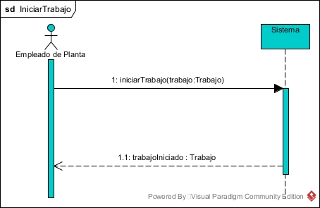

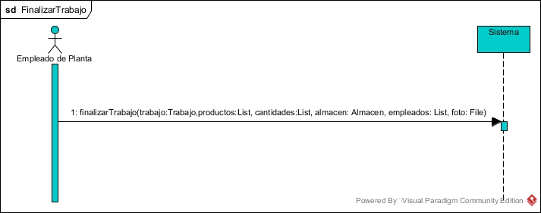

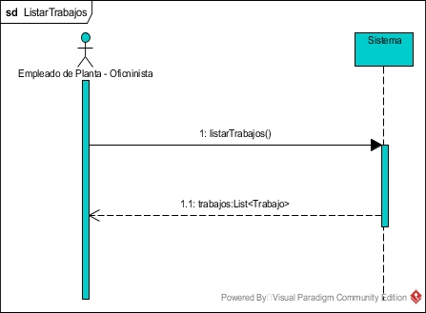

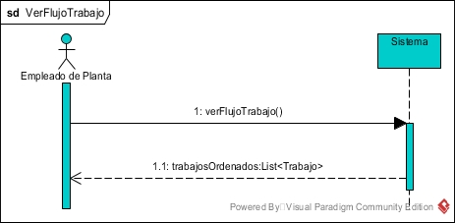

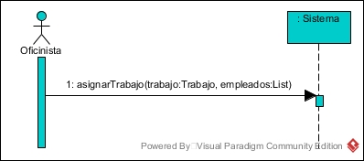

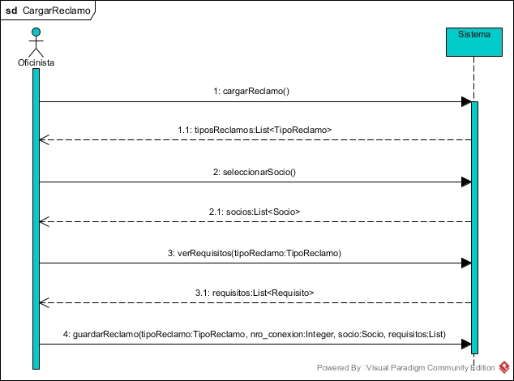

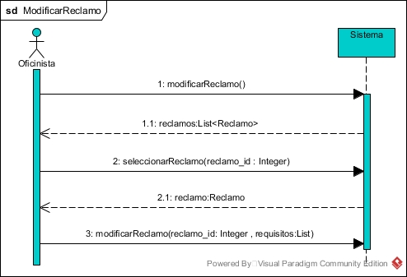

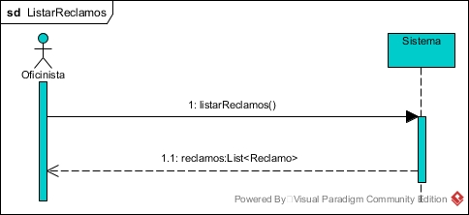

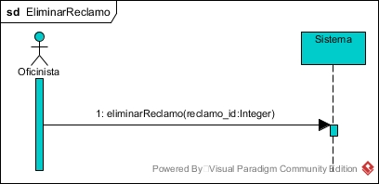

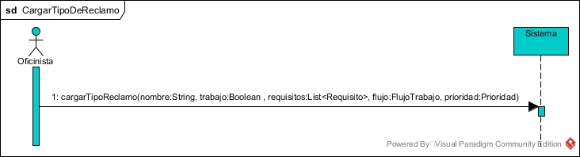

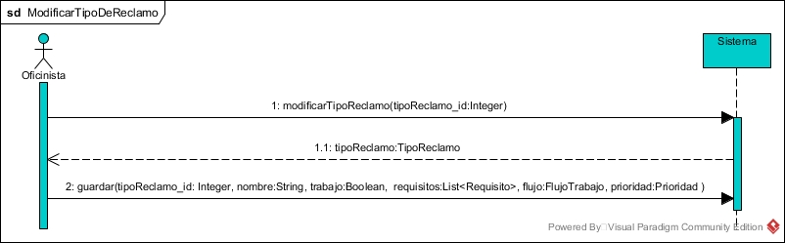

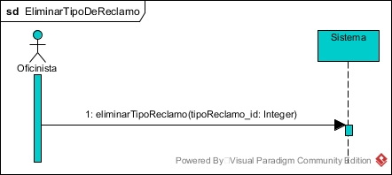

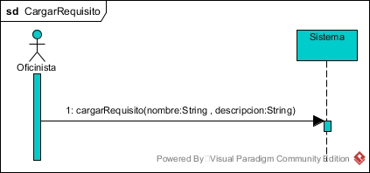

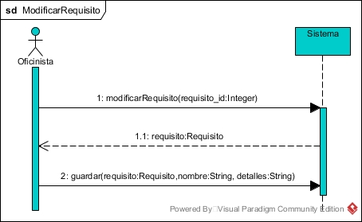

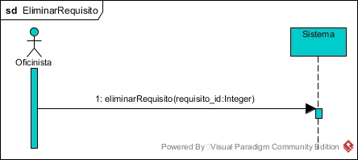

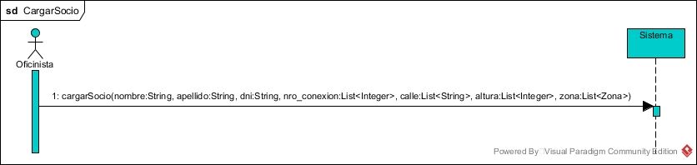

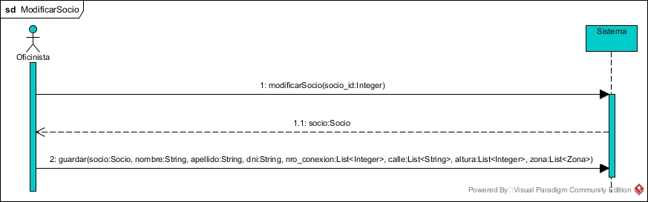

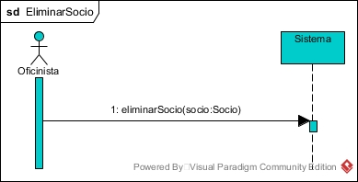

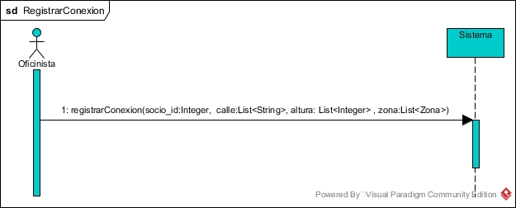

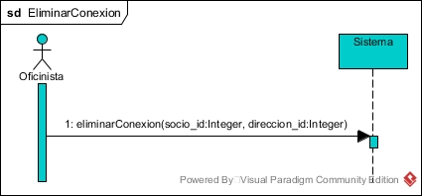

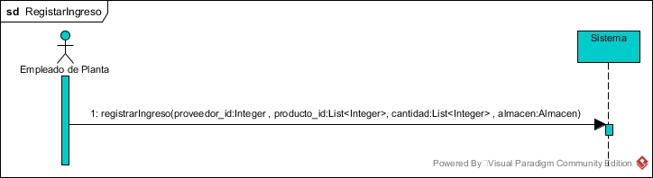

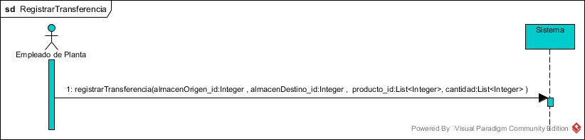

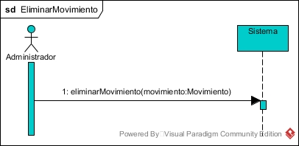

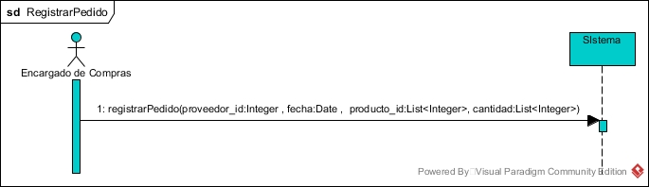

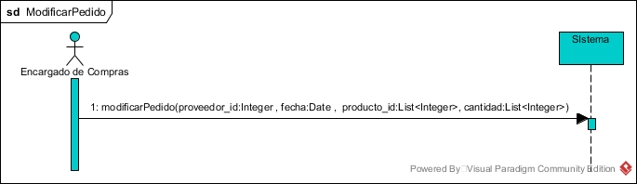

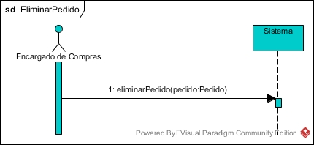

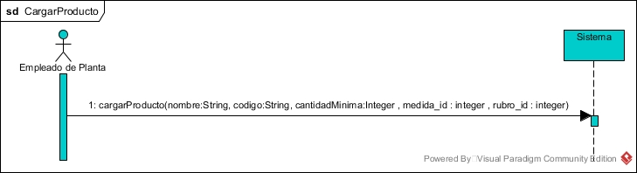

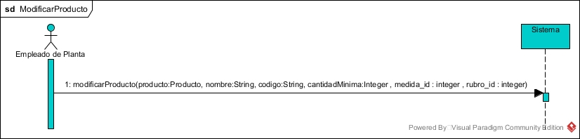

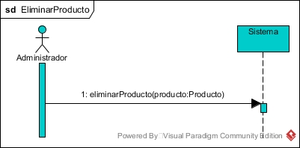

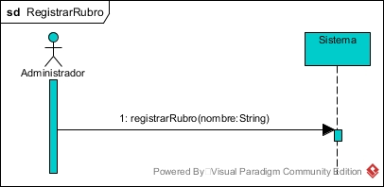

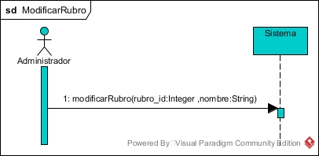

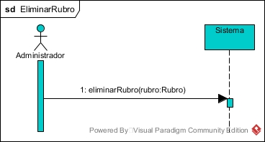

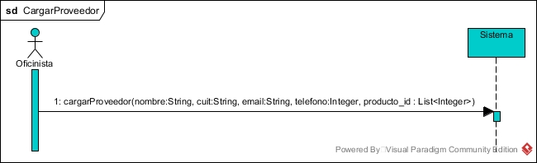

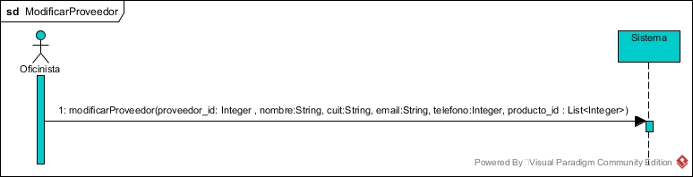

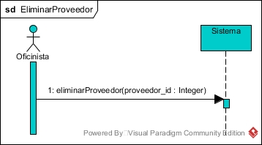

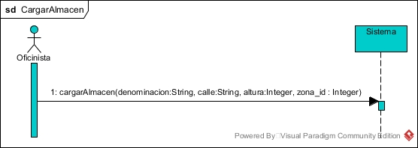

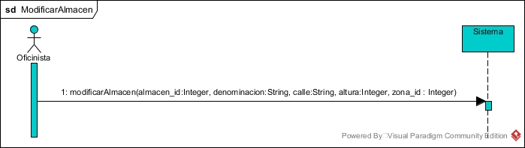

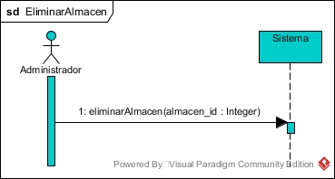

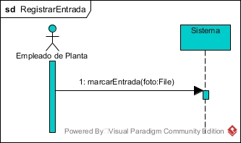

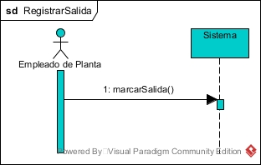

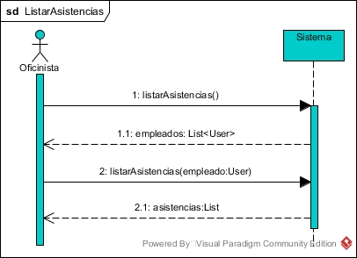

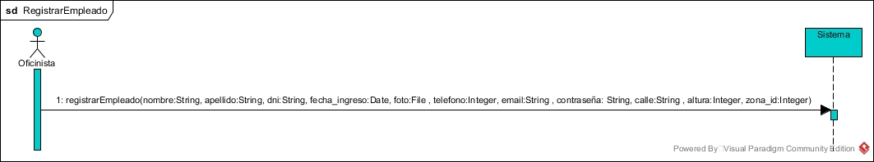

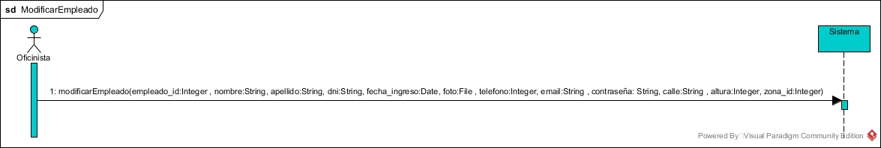

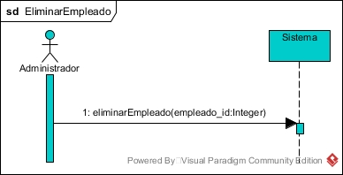

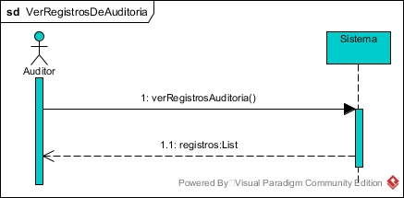

## Contratos

|  |  |
| --- | --- |
| **Operación:** | iniciarTrabajo(trabajo:Trabajo) |
| **Referencia Cruzada:** | Caso de Uso: Iniciar Trabajo |
| **Precondición:** | Que el trabajo cumpla con los requisitos necesarios. |
| **Poscondición:** | * Se buscó el siguiente estado “siguienteEstado” del estado actual del trabajo. * Se asignó a “trabajo.estado_id” “siguienteEstado.id” * Se creó una instancia de HistorialEstado “historial”. * Se asoció a “historial” un “trabajo” y “siguienteEstado”. |
| **Salida:** | Trabajo en un estado iniciado |

|  |  |
| --- | --- |
| **Operación:** | finalizarTrabajo(trabajo:Trabajo, productos:List, cantidades:List, almacen:Almacen, empleados:List, foto:File) |
| **Referencia Cruzada:** | Caso de Uso: Finalizar Trabajo |
| **Precondición:** | El trabajo debe estar en un estado iniciado. |
| **Poscondición:** | * Se asignó a trabajo.horaFin la hora actual * Se asignó a trabajos.foto foto * Se asociaron los empleados a el trabajo * Se creó una nueva instancia de CabeceraMovimiento cabMov. * Se asignó a cabMov la fecha actual. * Se asoció cabMov con trabajo. * Por cada producto:   + Se creó una nueva instancia de Movimiento unMov   + Se asoció unMov con cabMov   + Se asignó unMov.cantidad con la respetiva cantidad de cantidades.   + Se asoció unMov.almacen con almacen.   + Se asignó a unMov.producto con el respetivo producto de productos.   + Se restó la cantidad del producto en el almacen. |
| **Salida:** | Trabajo en un estado terminado |

|  |  |
| --- | --- |
| **Operación:** | guardarReclamo(tipoReclamo:TipoReclamo, nro_conexion:Integer, socio:Socio, requisitos:List) |
| **Referencia Cruzada:** | Caso de Uso: Cargar Reclamo |
| **Precondición:** |  |
| **Poscondición:** | * Se creó una nueva instancia de Reclamo reclamo * Se asoció el tipoReclamo a reclamo * Se asignó a reclamo.fecha la fecha actual * Se asoció el nro_conexion a el reclamo * Se creó una nueva instancia de Trabajo trabajo si el tipo de reclamo implica el mismo. * Se asignó a trabajo.fecha la fecha actual * Se asignó a trabajo un estado inicial |
| **Salida:** |  |

|  |  |
| --- | --- |
| **Operación:** | cargarTipoReclamo(nombre:String, trabajo:Boolean, requisitos:List<Requisito>, flujo:FlujoTrabajo, prioridad:Prioridad) |
| **Referencia Cruzada:** | Caso de Uso: Cargar Tipo de Reclamo |
| **Precondición:** | No debe existir el tipo de reclamo |
| **Poscondición:** | * Se creó una instancia de TipoReclamo tipRec * Se asignó a tipRec.nombre nombre * Se asoció un trabajo a tipRec * Se asoció prioridad a tipRec * Se asoció flujo a tipRec * Se asociaron todos los requisitos a un tipRec |
| **Salida:** |  |

|  |  |
| --- | --- |
| **Operación:** | cargarSocio(nombre:String, apellido:String, dni:String, nro_conexion:List<Integer>, calle:List<String>, altura:List<Integer>, zona:List<Zona>) |
| **Referencia Cruzada:** | Caso de Uso: Cargar Socio |
| **Precondición:** | Que no existan los algún nro_conexion ya registrado en el sistema |
| **Poscondición:** | * Se creó una nueva instancia de Socio socio * Se asignó a socio.nombre nombre * Se asignó a socio.apellido apellido * Se asignó a socio.dni dni * Por cada nro_conexion   + Se creó una nueva instancia de Dirección dirección   + Se asignó a dirección.calle la calle correspondiente   + Se asignó a dirección.altura la altura correspondiente   + Se asignó a dirección.nro_conexion la conexión correspondiente   + Se asoció zona con la dirección correspondiente   + Se asoció el socio a la dirección. |
| **Salida:** |  |

|  |  |
| --- | --- |
| **Operación:** | registrarIngreso(proveedor_id:Integer, producto_id:List<Integer>, cantidad:List<Integer>, almacen:Almacen) |
| **Referencia Cruzada:** | Caso de Uso: Registrar Ingreso |
| **Precondición:** | Que existan proveedores y almacenes cargados |
| **Poscondición:** | * Se creó una instancia de CabeceraMovimiento cabMov * Se asignó a cabMov.fecha la fecha actual * Se asignó a cabMov.proveedor_id proveedor_id * Por cada producto:   + Se creó una nueva instancia de Movimiento unMov   + Se asoció unMov con cabMov   + Se asignó unMov.cantidad con la respetiva cantidad de cantidades.   + Se asoció unMov.almacen con almacen.   + Se asignó a unMov.producto con el respetivo producto de productos.   + Se sumó la cantidad del producto al respectivo almacén. |
| **Salida:** |  |

|  |  |
| --- | --- |
| **Operación:** | cargarProducto(nombre:String, código:String, cantidadMinima:Integer, medida_id:Integer , rubro_id:Integer) |
| **Referencia Cruzada:** | Caso de Uso: Cargar Producto |
| **Precondición:** | No debe existir el producto, no debe existir el código. |
| **Poscondición:** | * Se creó una instancia de Producto producto * Se asignó a producto.nombre nombre * Se asignó a producto.codigo código * Se asignó a producto.cantidadMinima cantidadMinima * Se asignó a producto.medida_id medida_id * Se asignó a producto.rubro_id rubro_id |
| **Salida:** |  |

|  |  |
| --- | --- |
| **Operación:** | registrarTransferencia(almacenOrigen_id:Integer, almacenDestino:Integer, producto_id:List<Integer>, cantidad:List<Integer>) |
| **Referencia Cruzada:** | Caso de Uso: Registrar Transferencia |
| **Precondición:** |  |
| **Poscondición:** | * Se creó una instancia de CabeceraMovimiento cabMov * Se asignó a cabMov.fecha la fecha actual * Por cada producto_id:   + Se creó una nueva instancia de Movimiento unMov   + Se asoció unMov con cabMov   + Se asignó unMov.cantidad con la respetiva cantidad de cantidades.   + Se asoció unMov.almacen con almacen.   + Se asignó a unMov.producto con el respetivo producto de productos.   + Se restó la cantidad del producto al respectivo almacén de Origen   + Se sumó la cantidad del producto al respectivo almacén de Destino. |
| **Salida:** |  |

|  |  |
| --- | --- |
| **Operación:** | marcarEntrada(foto:File) |
| **Referencia Cruzada:** | Caso de Uso: Marcar Entrada |
| **Precondición:** | No debe existir una entrada del día del empleado. |
| **Poscondición:** | * Se creó una instancia de Asistencia asistencia * Se asignó a asistencia.dia la fecha actual * Se asignó a asistencia.hora la hora actual * Se asignó a asistencia.foto foto * Se asignó a asistencia.presente un valor verdadero * Se asoció la asistencia al empleado |
| **Salida:** |  |

|  |  |
| --- | --- |
| **Operación:** | registrarEmpleado(nombre:String, apellido:String, dni:String, fecha_ingreso:Date, foto:File , telefono:Integer, email:String, contraseña:String, calle:String , altura:Integer, zona_id:Integer) |
| **Referencia Cruzada:** | Caso de Uso: Registrar Empleado |
| **Precondición:** |  |
| **Poscondición:** | * Se creó una instancia de Direccion direccion * Se asignó a dirección.calle calle * Se asignó a dirección.altura altura * Se asignó a dirección.zona_id zona_id * Se creó una instancia de User Empleado * Se asignó a empleado.nombre nombre * Se asignó a empleado.apellido apellido * Se asignó a empleado.dni dni * Se asignó a empleado.fecha_ingreso fecha_ingreso * Se asignó a empleado.telefono telefono * Se asignó a empleado.contraseña contraseña * Se asignó a empleado.foto foto |
| **Salida:** |  |

# DISEÑO

## Diagrama de Secuencia de Diseño

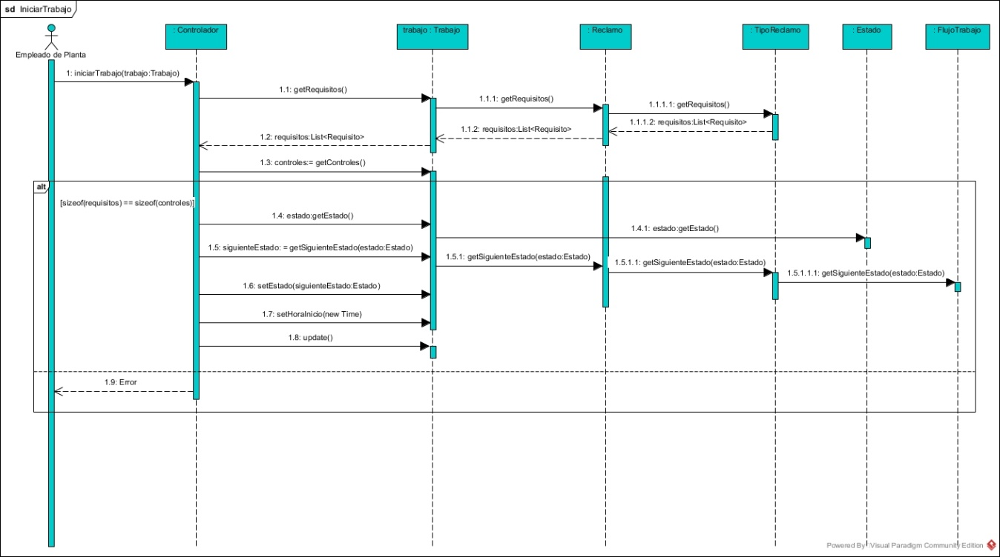

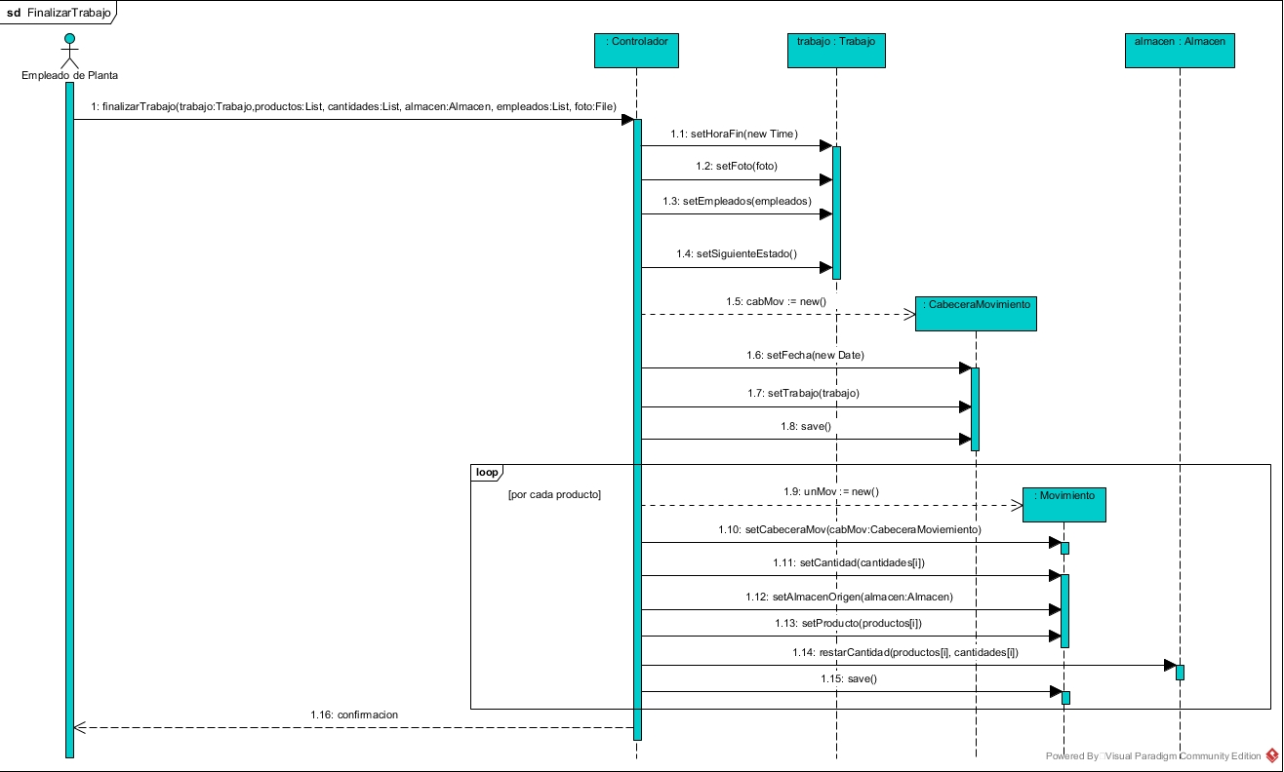

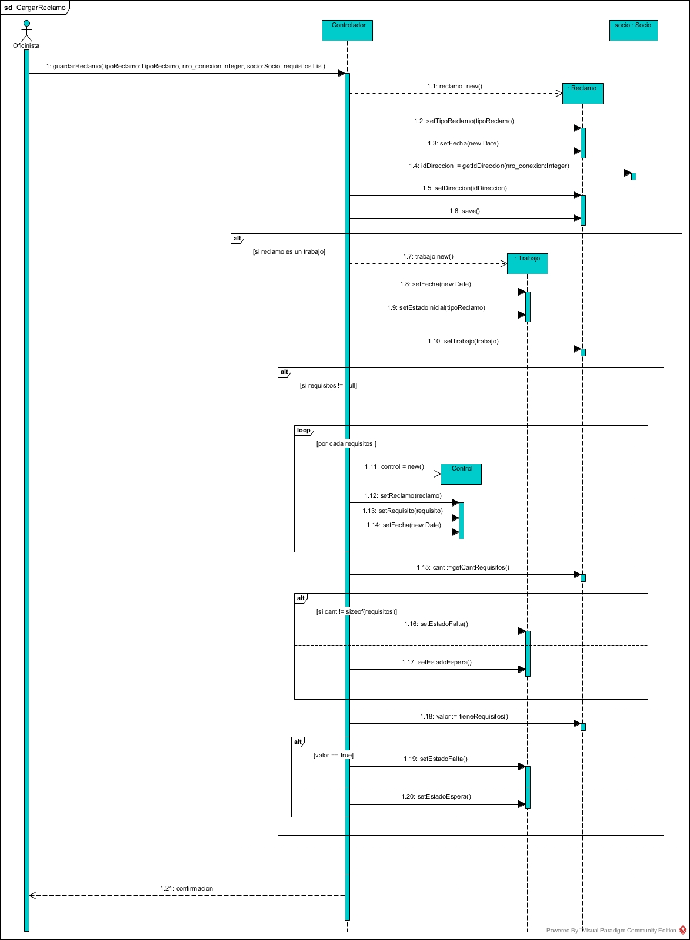

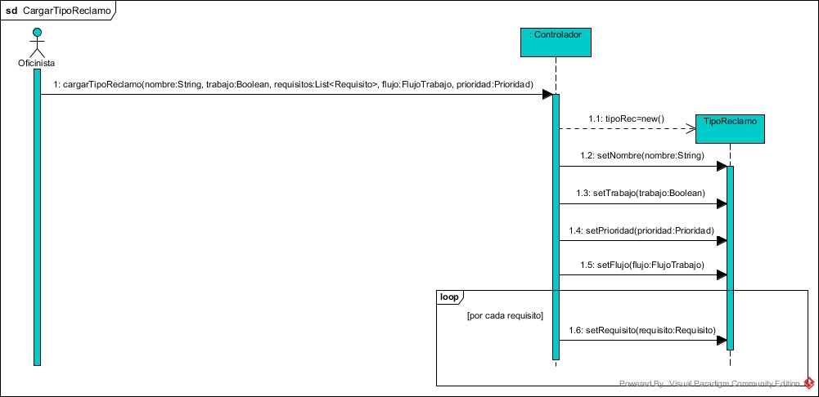

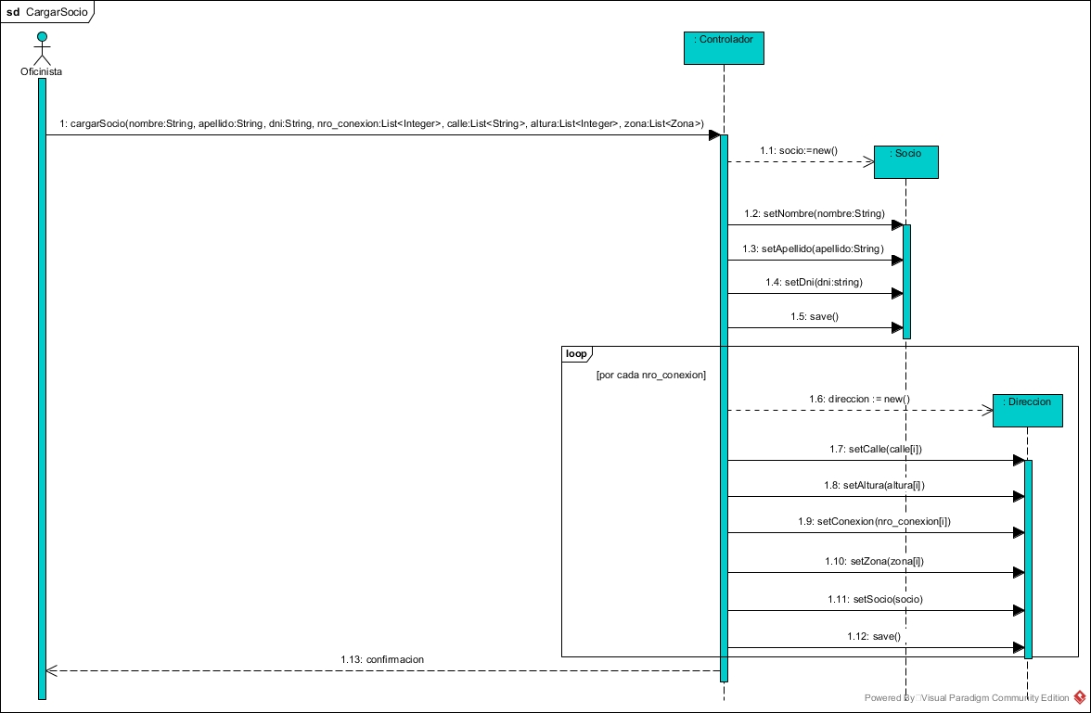

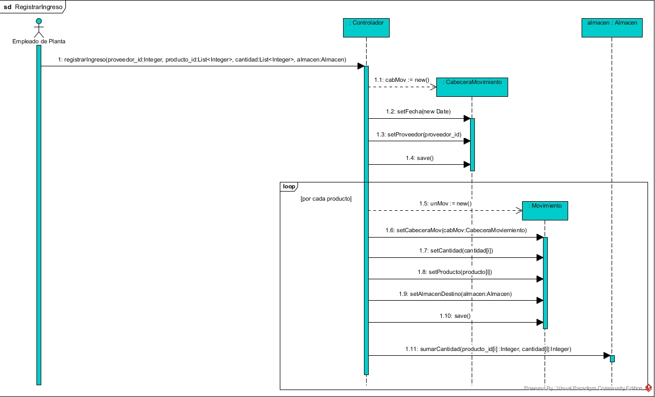

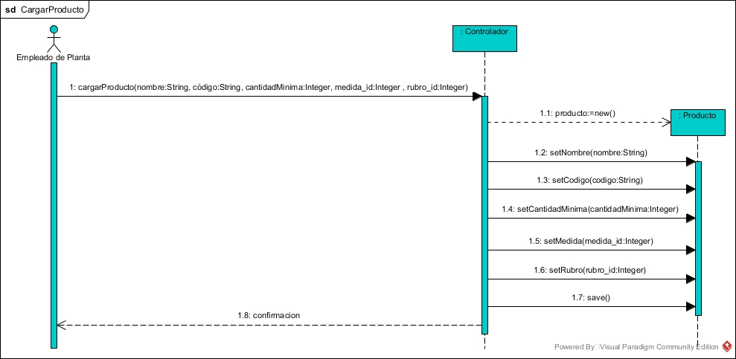

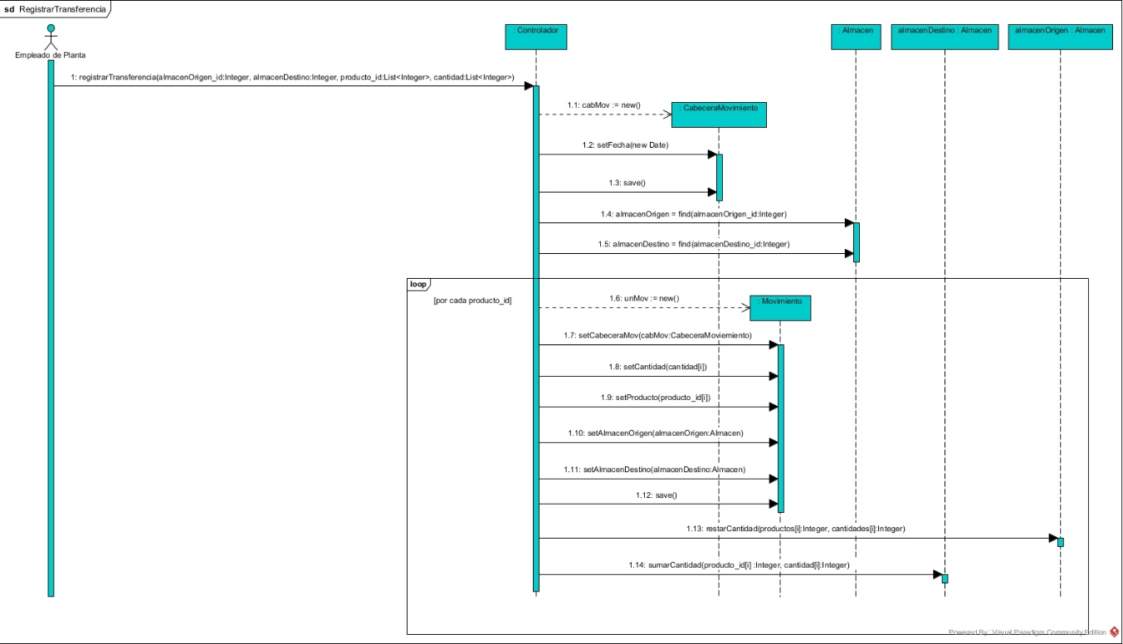

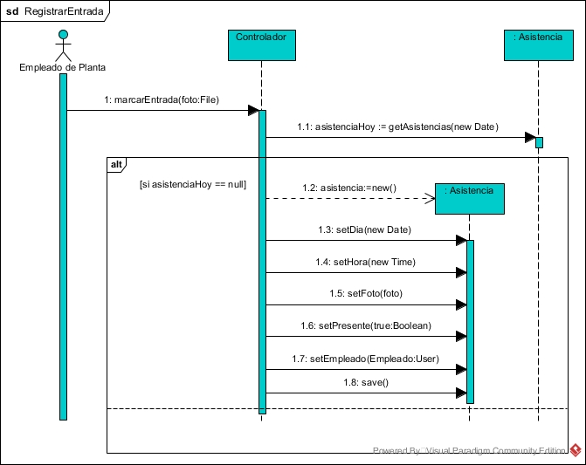

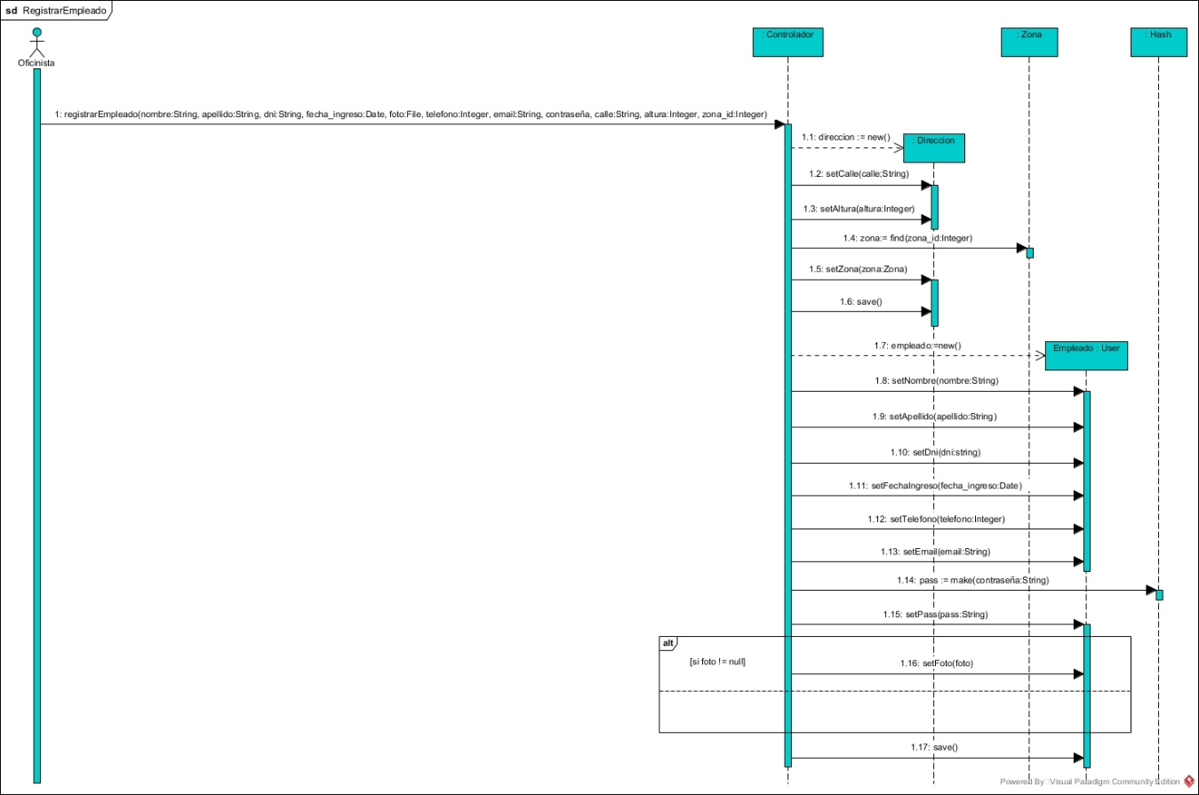

## Diagrama de Clases

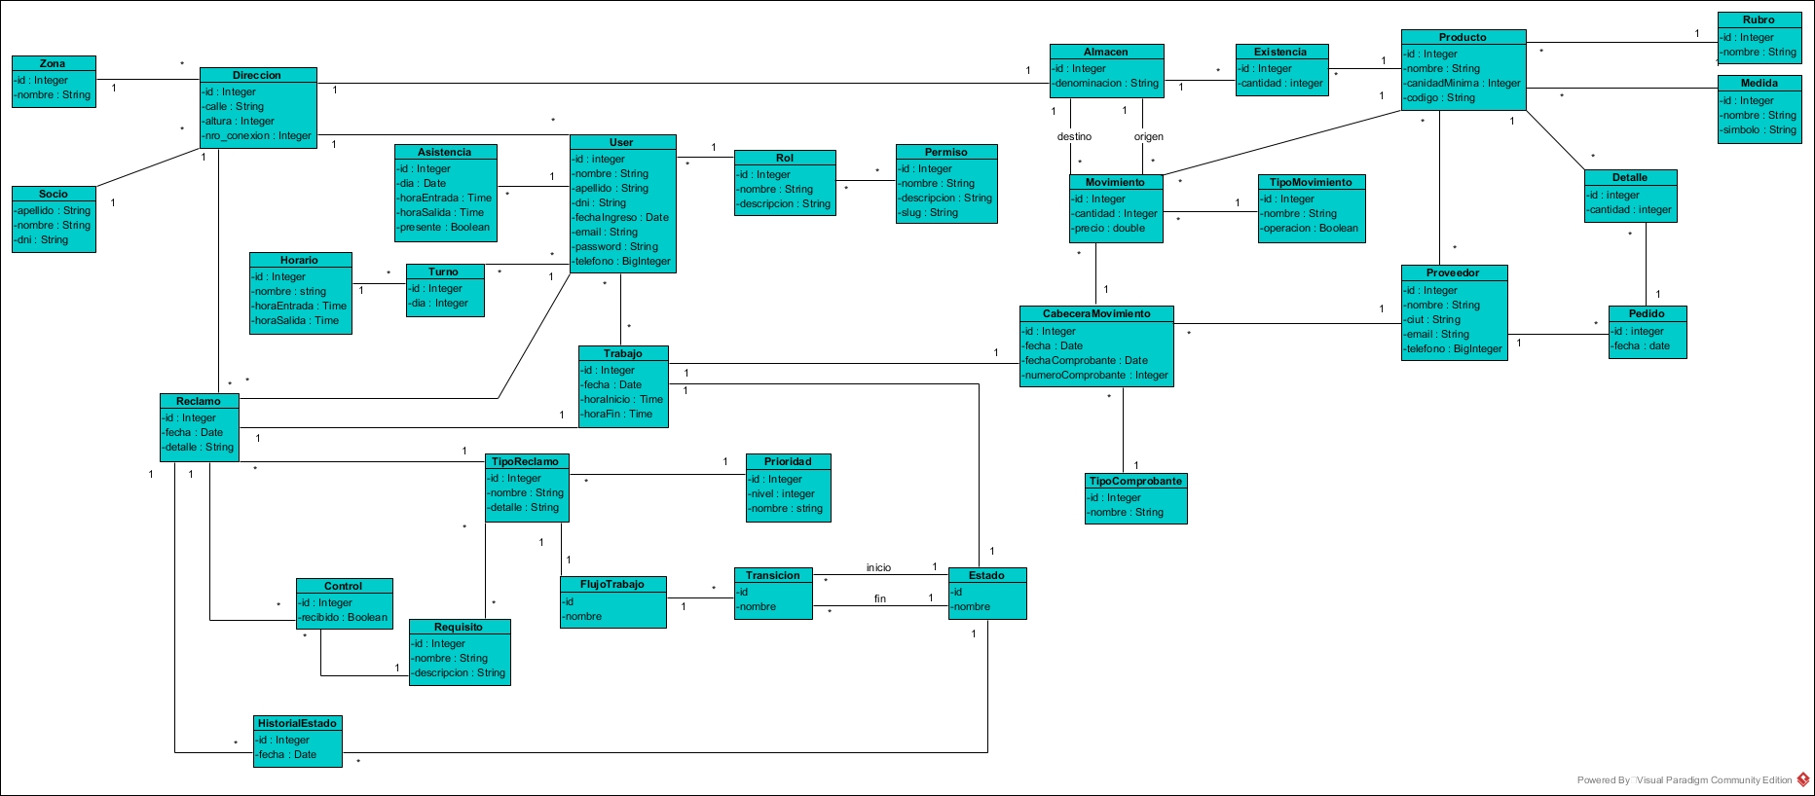

## Casos de Uso Reales

# PRUEBAS

|  |  |
| --- | --- |
| **Prueba Nº 1** | |
| Responsable: Kachuka Javier | Fecha: 12/11/19 13:30 |
| Caso de Prueba: Registrar Empleado | Entorno de Prueba: Windows 10, Chrome |
| Datos de Entrada:  Nombre: muchos números repetidos  Apellido: muchos números repetidos  DNI: 45.555.333  Fecha de Ingreso: 13/06/2007  Foto del Empleado: -  Teléfono: muchos números repetidos  Email: rolando@gmail.com  Contraseña: 123456789  Roles: Empleado_Planta  Calle: muchos números repetidos  Altura: texto  Zona: Bº Malvinas | |
| Resultado Esperado: Que no se guarde el empleado. Informes de errores | |
| Resultado Obtenido: errores en los siguientes campos:  Altura: el tipo de dato debe ser integer. | |
| Evaluación: fallo | |
| Comentarios: se esperaba que no se guarde al empleado debido a que se ingresaron números en el apellido y nombre. | |

|  |  |
| --- | --- |
| **Prueba Nº 2** | |
| Responsable: Kachuka Javier | Fecha: 12/11/19 14:50 |
| Caso de Prueba: Registrar Empleado | Entorno de Prueba: Windows 10, Chrome |
| Datos de Entrada:  Nombre: 192 caracteres de letras  Apellido: 192 caracteres de letras  DNI: 45.555.  Fecha de Ingreso: 13/06/2007  Foto del Empleado: -  Teléfono:375856633222222222  Email: rolando@gmail.com  Contraseña: 123456789  Roles: Empleado_Planta  Calle: Av. Centenario  Altura: 7777777777778888  Zona: Bº Malvinas | |
| Resultado Esperado: Que no se guarde el empleado. Informes de errores | |
| Resultado Obtenido: Informe de error en el campo nombre (no debe ser mayor a 190 caracteres), en el campo apellido (no debe ser mayor a 190 caracteres), en el campo DNI (debe tener al menos 10 caracteres), en el campo teléfono (no debe contener más de 15 caracteres) y en el campo altura (no debe contener más de 10 caracteres). | |
| Evaluación: Bien | |
| Comentarios: | |

|  |  |
| --- | --- |
| **Prueba Nº 3** | |
| Responsable: Kachuka Javier | Fecha: 12/11/19 18:20 |
| Caso de Prueba: Registrar Ingreso | Entorno de Prueba: Windows 10, Chrome |
| Datos de Entrada:  Proveedor: MIC S.A.  Fecha de Ingreso: 12/11/2019  Almacén Destino: -  Tipo de Movimiento: Ingreso  Nº de Comprobante: -6  Tipo de Comprobante: REMITO  Fecha del Comprobante: 12/11/2019  Producto: MEDIDOR A300  Cantidad: -5  PUM: 0 | |
| Resultado Esperado: Se debe seleccionar un almacén, el número del tipo de comprobante debe ser mayor a 0, la cantidad del producto debe ser mayor a 0. | |
| Resultado Obtenido: Debe seleccionar un almacén, debe ingresar un numero de comprobante mayor a 0 y debe ingresar una cantidad de producto mayor a 0. | |
| Evaluación: Bien | |
| Comentarios: | |

|  |  |
| --- | --- |
| **Prueba Nº 4** | |
| Responsable: Kachuka Javier | Fecha: 12/11/19 18:48 |
| Caso de Prueba: Cargar Reclamo | Entorno de Prueba: Windows 10, Chrome |
| Datos de Entrada:  Campos vacíos | |
| Resultado Esperado: Se deben seleccionar el socio y el tipo de reclamo | |
| Resultado Obtenido: Debe seleccionar el socio, debe seleccionar el tipo de reclamo | |
| Evaluación: Bien | |
| Comentarios: | |

|  |  |
| --- | --- |
| **Prueba Nº 5** | |
| Responsable: Kachuka Javier | Fecha: 12/11/19 18:53 |
| Caso de Prueba: Finalizar Trabajo | Entorno de Prueba: Windows 10, Chrome |
| Datos de Entrada:  Fecha de Finalización: 12/11/19 22:30  Almacén: Almacén Sur  Producto: Medidor A300  Cantidad: 500000  Empleados: Julio Pereira  Foto del Trabajo: - | |
| Resultado Esperado: No es posible terminar el trabajo después de la hora actual, error en la cantidad de producto ingresado, y se debe cargar una foto del trabajo. | |
| Resultado Obtenido: La fecha y hora establecida supera a la actual, la cantidad del producto ingresado supera a la existente, el campo foto es requerido. | |
| Evaluación: Bien | |
| Comentarios: El sistema responde bien en el manejo de stock en distintos almacenes. | |

|  |  |
| --- | --- |
| **Prueba Nº 6** | |
| Responsable: Kachuka Javier | Fecha: 12/11/19 19:15 |
| Caso de Prueba: Cargar Producto | Entorno de Prueba: Windows 10, Chrome |
| Datos de Entrada:  Nombre: Codo pvc  Código: asdf789  Cantidad mínima: texto  Medida: Unidad/es  Rubro: CODOS | |
| Resultado Esperado: Informe de errores en los diferentes campos, sin concretar el almacenamiento del producto debido a que “codo pvc” ya estaba cargado. | |
| Resultado Obtenido: El producto ya se encuentra registrado, el campo código debe ser un número, la cantidad mínima debe ser un número. | |
| Evaluación: Bien | |
| Comentarios: | |

|  |  |
| --- | --- |
| **Prueba Nº 7** | |
| Responsable: Kachuka Javier | Fecha: 12/11/19 19:15 |
| Caso de Prueba: Cargar Proveedor | Entorno de Prueba: Windows 10, Chrome |
| Datos de Entrada:  Nombre: 192 caracteres de letras  CUIT: 79-878  Email: hola  Teléfono: muchas letras | |
| Resultado Esperado: Informe de errores en el campo nombre por exceder el límite, en el campo cuit por ingresar uno no valido, en el campo email por ingresar uno no valido y en el campo teléfono por ingresar uno no valido. | |
| Resultado Obtenido: El campo cuit debe contener 13 caracteres, el campo email debe ser un email valido, el campo teléfono debe ser un número. | |
| Evaluación: Regular | |
| Comentarios: Si el campo nombre, cuit, email y teléfono estuviesen bien cargados el sistema arrojaría un error al no poder almacenar un string de 192 caracteres. | |

|  |  |
| --- | --- |
| **Prueba Nº 8** | |
| Responsable: Kachuka Javier | Fecha: 12/11/19 20:07 |
| Caso de Prueba: Cargar Socio | Entorno de Prueba: Windows 10, Chrome |
| Datos de Entrada:  Apellido: Perez  Nombre: Maria  DNI: 48.454.879  Nº de Conexión 1: 0002  Calle: San Pedro  Altura: muchos números  Zona: Bº Nuevo  Nº de Conexión 2: 0002  Calle: Eva Peron  Altura: muchos números  Zona: Bº Nuevo | |
| Resultado Esperado: Informe de error debido a que hay dos conexiones iguales. Y hay muchos números en el campo altura. | |
| Resultado Obtenido: Error de sistema por tamaño de altura sobrepasado a la capacidad real. Ningún control en los números de conexión repetidos | |
| Evaluación: Fallo | |
| Comentarios: | |